** VIỆN CÔNG NGHỆ THÔNG TIN VÀ TRUYỀN THÔNG ITPLUS**

**---------o0o--------**



ĐỒ ÁN

**TỐT NGHIỆP CUỐI KHÓA**

LẬP TRÌNH JAVA-WEB

**WEBSITE BÁN GIÀY ONLINE**

|  |  |
| --- | --- |
| **Lớp: JW0723E – Nhóm: 1** | |
| **Học Viên:** | Nguyễn Quyền Anh  Bùi Văn Bắc  Nguyễn Khắc Thắng |
| **GV Hướng dẫn** | Vũ Duy Khương |

Hà Nội, 2/2024

MỤC LỤC

MỤC LỤC HÌNH ẢNH 4

MỤC LỤC BẢNG BIỂU 6

LỜI CẢM ƠN 7

CHƯƠNG 1 XÁC ĐỊNH VẤN ĐỀ 8

1.1 Giới thiệu 8

1.2 Hệ thống hiện tại 9

1.2.1 Đối với Khách Hàng 9

1.2.2 Đối với Nhân Viên: 9

1.2.3 Đối với Quản Lý: 10

1.3 Hệ thống đề xuất 10

1.3.1 Đối với Khách Hàng 10

1.3.2 Đối với Nhân Viên 10

1.3.3 Đối với Quản Lý 11

1.4 Giới hạn của hệ thống 11

1.5 Yêu cầu phần cứng, phần mềm 11

1.5.1 Yêu cầu tối thiểu 11

1.5.2 Yêu cầu đề xuất 13

CHƯƠNG 2 PHÂN TÍCH YÊU CẦU KHÁCH HÀNG 14

2.1 Đối tượng sử dụng hệ thống 14

2.1.1 Khách hàng 14

2.1.2 Quản Trị viên 14

2.1.3 Người Bán Hàng 14

2.2 Chức năng của hệ thống 15

2.2.1 Khách hàng 15

2.2.2 Người quản lý 18

2.2.3 Người bán hàng 20

CHƯƠNG 3 THIẾT KẾ HỆ THỐNG 22

3.1 Các chức năng chính 22

3.2 Chi tiết kịch bản 24

3.3 Giao diện bán hàng (layout) 43

3.3.1 Giao diện trang HomePage 43

3.3.2 Giao diện trang Shop 46

3.3.3 Giao diện Form đăng nhập 46

3.3.4 Giao diện form đăng ký tài khoản 47

3.3.5 Giao diện form quên mật khẩu 47

3.3.6 Giao diện đổi mật khẩu 48

3.3.7 Giao diện trang chi tiết sản phẩm 48

3.3.8 Giao diện giỏ hàng 50

3.3.9 Giao diện trang thanh toán 50

3.3.10 Giao diện form đặt hàng 51

3.3.11 Giao diện trang quản lý tài khoản 51

3.3.12 Giao diện trang quản lý sản phẩm 52

3.3.13 Giao diện trang thống kê 52

3.3.14 Giao diện cấu trúc thư gửi qua email xác nhận đơn hàng 53

3.3.15 Giao diện cấu trúc thư gửi qua email lấy lại mật khẩu 53

3.3.16 Form thêm sản phẩm 54

3.3.17 Form cập nhật thông tin sản phẩm 55

3.3.18 Form thêm tài khoản 56

3.3.19 Giao diện doanh thu theo thứ trong tuần 56

3.3.20 Giao diện doanh thu theo tháng 57

3.3.21 Giao diện tất cả hóa đơn, có thể lọc theo ngày và xuất hóa đơn file excel 57

3.3.22 Xuất hóa đơn thành file Excel 58

3.3.23 Giao diện xuất top 10 sản phẩm bán chạy nhất 58

3.3.24 Giao diện xuất top 5 khách hàng mua nhiều nhất 59

3.3.25 Giao diện xuất top 5 nhân viên bán hàng xuất sắc nhất 59

3.3.26 Giao diện trang quản lý nhà cung cấp 60

3.4 CÀI ĐẶT 60

3.4.1 Môi trường cài đặt và công nghệ sử dụng 60

3.4.2 Tổ chức các lớp của chương trình 60

3.5 THIẾT KẾ CƠ SỞ DỮ LIỆU – CSDL 64

3.5.1 Diagram 64

3.5.2 Mô tả các thuộc tính và kiểu dữ liệu của chúng 64

CHƯƠNG 4 KẾT LUẬN 69

4.1 Đóng góp của đề tài 69

4.2 Hạn chế 69

4.3 Hướng phát triển 69

TÀI LIỆU THAM KHẢO 70

# MỤC LỤC HÌNH ẢNH

Hình 3.1: Sơ đồ use case chung của hệ thống 22

Hình 3.2: Use case quản lý tất cả tài khoản 23

Hình 3.3: Mô tả quy trình quản lý tài khoản 23

Hình 3.4: Use case quản lý thông tin cá nhân 24

Hình 3.5: quy trình thay đổi thông tin 25

Hình 3.6: Use case xem các sản phẩm của cửa hàng 26

Hình 3.7: quy trình thực hiện 27

Hình 3.8: Use case tìm kiếm sản phẩm 28

Hình 3.9: Các bước tìm kiếm sản phẩm 28

Hình 3.10: Use case đặt hàng sản phẩm 29

Hình 3.11: Các bước đặt hàng 30

Hình 3.12: Use case quản lý giỏ hàng 31

Hình 3.13: các bước quản lý giỏ hàng 32

Hình 3.14: Use case xem thống kê 33

Hình 3.15: các bước xem thống kê 34

Hình 3.16: Use case quản lý sản phẩm của người bán 35

Hình 3.17: các bước quản lý sản phẩm người bán 36

Hình 3.18: Use case tạo tài khoản 37

Hình 3.19: các bước tạo tài khoản của khách vãng lai 38

Hình 3.20: Use case quên mật khẩu 39

Hình 3.21: các bước lấy lại mật khẩu 40

Hình 3.22: Trang HomePage 41

Hình 3.23: Giao diện giày nike 42

Hình 3.24: Giao diện giày Adidas 42

Hình 3.25: Giao diện dưới trang web 43

Hình 3.26: Trang Shop 44

Hình 3.27: Trang đăng nhập 44

Hình 3.28: form đăng ký tài khoản 45

Hình 3.29: form quên mật khẩu 45

Hình 3.30: form đổi mật khẩu 46

Hình 3.31: Giao diện trang chi tiết sản phẩm 46

Hình 3.32: chi tiết các sản phẩm 47

Hình 3.33: Giao diện giỏ hàng 48

Hình 3.34: Giao diện trang thanh toán 48

Hình 3.35: Giao diện form đặt hàng 49

Hình 3.36: Giao diện trang quản lý tài khoản 49

Hình 3.37: Giao diện trang quản lý sản phẩm 50

Hình 3.38: Giao diện trang thống kê 50

Hình 3.39: Giao diện cấu trúc thư gửi qua email xác nhận đơn hàng 51

Hình 3.40: Giao diện cấu trúc thư gửi qua email lấy lại mật khẩu 51

Hình 3.41: Form thêm sản phẩm 52

Hình 3.42: Form cập nhật thông tin sản phẩm 53

Hình 3.43: Form thêm tài khoản 54

Hình 3.44: Giao diện doanh thu theo thứ trong tuần 54

Hình 3.45: Doanh th theo tháng 55

Hình 3.46: Giao diện tất cả hóa đơn, có thể lọc theo ngày và xuất hóa đơn file excel 55

Hình 3.47: Xuất hóa đơn thành file Excel 56

Hình 3.48: Giao diện xuất top 10 sản phẩm bán chạy nhất 56

Hình 3.49: Giao diện xuất top 5 khách hàng mua nhiều nhất 57

Hình 3.50: Giao diện xuất top 5 nhân viên bán hàng xuất sắc nhất 57

Hình 3.51: Giao diện trang quản lý nhà cung cấp 58

Hình 3.52: View 59

Hình 3.53: Phần Backemd 60

Hình 3.54: Cấu trúc chương trình 61

Hình 3.55: Sơ đồ Diagram 62

# MỤC LỤC BẢNG BIỂU

Bảng 3.1: Quy trình thực hiện của quản trị viên 26

Bảng 3.2: thực hiện tay đổi thông tin 28

Bảng 3.3: quy trình thực hiện thay đổi thông tin 29

Bảng 3.4: quy trình tìm kiếm sản phẩm 31

Bảng 3.5: quy trình đặt hàng 33

Bảng 3.6: quy trình quản lý giỏ hàng 35

Bảng 3.7: quy trình xem thống kê 37

Bảng 3.8: quy trình quản lý sản phẩm người bán 39

Bảng 3.9: quy trình tạo tài khoản của khách vãng lai 41

Bảng 3.10: quy trình lấy lại mật khẩu 43

Bảng 3.11: Các bảng trong cơ sở dữ liệu 65

Bảng 3.12: Account 65

Bảng 3.13: Cart 65

Bảng 3.14: Product 66

Bảng 3.15: Category 66

Bảng 3.16: Invoice 67

Bảng 3.17: Review 67

Bảng 3.18: SoLuongDaBan 67

Bảng 3.19: TongChiTieuBanHang 67

Bảng 3.20: Supplier 68

# LỜI CẢM ƠN

Trước tiên với tình cảm sâu sắc và chân thành nhất, cho phép nhóm em được bày tỏ lòng biết ơn đến tất cả các cá nhân và tổ chức đã tạo điều kiện hỗ trợ, giúp đỡ em trong suốt quá trình học tập và nghiên cứu đề tài này. Trong suốt thời gian từ khi bắt đầu học tập tại trung tâm đến nay, em đã nhận được rất nhiều sự quan tâm, giúp đỡ của quý Thầy Cô và bạn bè.

Với lòng biết ơn sâu sắc nhất, chúng em xin gửi đến quý Thầy Cô ở trung tâm đã truyền đạt vốn kiến thức quý báu cho chúng em trong suốt thời gian học tập. Nhờ có những lời hướng dẫn, dạy bảo của các thầy cô nên đề tài nghiên cứu của em mới có thể hoàn thiện tốt đẹp.

Một lần nữa, nhóm em xin chân thành cảm ơn thầy ThS. Vũ Duy Khương người đã trực tiếp giúp đỡ, quan tâm, hướng dẫn em hoàn thành tốt bài báo cáo này trong thời gian qua.

Bài báo cáo thực hiện trong khoảng thời gian gần 6 tuần. Bước đầu đi vào thực tế của nhóm em còn hạn chế và còn nhiều bỡ ngỡ nên không tránh khỏi những thiếu sót, em rất mong nhận được những ý kiến đóng góp quý báu của quý Thầy/Cô để kiến thức của em trong lĩnh vực này được hoàn thiện hơn đồng thời có điều kiện bổ sung, nâng cao ý thức của mình.

Chúng em xin chân thành cảm ơn!

# XÁC ĐỊNH VẤN ĐỀ

## Giới thiệu

Trong thời đại công nghệ ngày càng phát triển, hệ thống bán hàng online đã trở thành một phần không thể thiếu trong cuộc sống hàng ngày của chúng ta. Với sự tiện lợi và linh hoạt, hệ thống này đã thay đổi cách chúng ta mua sắm và tương tác với các doanh nghiệp.

Hệ thống bán hàng online cho phép người dùng truy cập và mua sắm từ bất kỳ đâu và bất kỳ khi nào. Không còn phải đi đến các cửa hàng truyền thống, chúng ta chỉ cần một thiết bị kết nối internet để có thể tìm kiếm và mua hàng. Điều này tiết kiệm thời gian và công sức, giúp chúng ta tập trung vào việc khác quan trọng hơn.

Một trong những lợi ích lớn của hệ thống bán hàng online là sự đa dạng và phong phú của sản phẩm. Từ đồ điện tử, thời trang, đồ gia dụng cho đến thực phẩm và dược phẩm, chúng ta có thể tìm thấy mọi thứ chỉ trong vài cú nhấp chuột. Ngoài ra, hệ thống này còn cung cấp thông tin chi tiết về sản phẩm, bao gồm hình ảnh, mô tả và đánh giá từ những người dùng trước đó. Điều này giúp chúng ta có cái nhìn tổng quan và đánh giá chất lượng trước khi quyết định mua hàng.

Hệ thống bán hàng online cũng tạo ra môi trường mua sắm an toàn và bảo mật hơn. Các giao dịch được thực hiện thông qua các cổng thanh toán trực tuyến an toàn, giúp ngăn chặn các rủi ro về mất cắp thông tin cá nhân và tài chính. Hơn nữa, chúng ta có thể theo dõi quá trình giao hàng và nhận hàng một cách dễ dàng, đảm bảo rằng chúng ta nhận được những gì đã đặt mua.

Không chỉ dừng lại ở người mua, hệ thống bán hàng online còn mang lại nhiều lợi ích cho doanh nghiệp. Đầu tiên, nó mở rộng phạm vi tiếp cận khách hàng, vượt ra ngoài giới hạn địa lý. Doanh nghiệp có thể tiếp cận được người mua từ khắp nơi trên thế giới, mở rộng thị trường và tăng doanh số bán hàng. Thứ hai, hệ thống này giúp giảm thiểu chi phí vận hành so với cửa hàng truyền thống, như chi phí thuê mặt bằng và nhân viên. Cuối cùng, doanh nghiệp có thể thu thập và phân tích dữ liệu khách hàng từ các giao dịch trực tuyến, giúp họ hiểu rõ hơn về nhu cầu và sở thích của khách hàng để cung cấp dịch vụ tốt hơn.

Tóm lại, hệ thống bán hàng online đã thực sự thay đổi cách chúng ta mua sắm và tương tác với thế giới xung quanh. Bằng cách mang lại sự tiện lợi, đa dạng sản phẩm và an toàn cho người mua và lợi ích kinh doanh cho doanh nghiệp, nó đã trở thành một phần không thể thiếu của cuộc sống hiện đại. Với sự phát triển liên tục của công nghệ, chúng ta có thể kỳ vọng hệ thống bán hàng online sẽ tiếp tục cải thiện và mang đến những trải nghiệm mua sắm tuyệt vời hơn trong tương lai.

Từ những vấn đề trên, nhóm chúng em quyết định chọn chủ đề thiết kế “**Shop bán hàng online**”. Bài toán chúng em đặt trong một tình huống shop ATB bán giày mới mở cửa hàng, cần thiết kế và mở rộng chiến lược kinh doanh và đang cần một website thương mại điện tử nhằm mục đích quản bá thương hiệu.

## Hệ thống hiện tại

Trước khi có sự phát triển của công nghệ, cửa hàng vẫn đang áp dụng mô hình bán hàng thủ công và đơn giản.

### Đối với Khách Hàng

Trải nghiệm Mua Sắm: Cửa hàng có không gian mở rộng, hiển thị sản phẩm giày một cách thuận tiện để khách hàng dễ dàng chọn lựa và thử nghiệm.

Thử Nghiệm: Khách hàng có thể thử nghiệm trực tiếp các mẫu giày để đảm bảo sự thoải mái và phù hợp.

Thanh toán: Khách hàng có thể thanh toán tại quầy thu ngân sử dụng nhiều phương thức thanh toán khác nhau. Điều này gây ra sự bất tiện cho người dùng đặc biệt trong thời điểm cao điểm mua hàng

### Đối với Nhân Viên:

Quản lý Tồn Kho: Nhân viên có thể theo dõi và cập nhật số lượng tồn kho trực tiếp tại kho và phải ghi chép bằng tay. Điều này cũng là thách thức không nhỏ với trí nhớ của người nhân viên, những công việc khác, điều này ảnh hưởng tới mất thời gian quản lý, và số lượng chính xác khi cần cung cấp.

Tư Vấn Khách Hàng: Với việc chưa có các dữ liệu ghi lại, nên việc chăm sóc khách hàng cũ và mới là vô cùng khó khăn, điều này ảnh tới chất lượng phục vụ của cửa hàng.

Quản lý Đơn Đặt Hàng: Ghi lại thông tin đơn đặt hàng và theo dõi tình trạng đơn hàng để cung cấp thông tin chính xác cho khách hàng.

### Đối với Quản Lý:

Báo Cáo Doanh Số: Quản lý thống kê doanh số dựa trên dữ liệu ghi chép tay và thông kê ghi chép lại bằng máy tính.

Quản lý Nhân Sự: Quản lý lịch làm việc và gán nhiệm vụ.

Quản lý Chiến Lược Kinh Doanh: Quảng cáo, phát tờ rơi, đăng quảng cáo của hàng trên các nền tảng giải trí.

## Hệ thống đề xuất

### Đối với Khách Hàng

Tư vấn Sản phẩm: Nhân viên cửa hàng có thể cung cấp tư vấn chuyên sâu về kích thước, phong cách và sự thoải mái của từng đôi giày thông qua kênh chat trực tuyến.

Thử Nghiệm: Khách hàng có thể thử nghiệm trực tiếp các mẫu giày để đảm bảo sự thoải mái và phù hợp và có thể đo dữ liệu dựa trên số đo trên hệ thống.

Thanh toán: Khách hàng có thể thanh toán tại quầy thu ngân sử dụng nhiều phương thức thanh toán khác nhau. Và có thể thanh toán trên mạng online từ xa bằng tài khoản cá nhân đăng kí, trên hệ thống cửa hàng.

* Giải pháp này đã tiếp cận khách hàng dễ dàng hơn, thông qua cửa hàng trực tuyến, điều này giúp mở rộng khả năng tiếp cận của cửa hàng.

### Đối với Nhân Viên

Quản lý Tồn Kho: Nhân viên có thể theo dõi và cập nhật số lượng tồn kho trực tiếp trên hệ thống để đảm bảo sẵn có đủ hàng cho khách hàng.

Tư Vấn Khách Hàng: Nhân viên có thể sử dụng thông tin từ hệ thống để tư vấn khách hàng và giúp họ chọn lựa sản phẩm phù hợp.

Quản lý Đơn Đặt Hàng: Ghi lại thông tin đơn đặt hàng và theo dõi tình trạng đơn hàng để cung cấp thông tin chính xác cho khách hàng.

* Giải pháp này đã giải quyết nhiều vấn đề tồn động cho nhân viên về việc quản lý số lượng tồn kho, tình trạng sản phẩm, size kích thước, màu sắc. Quản lý đơn hàng cũng tốt hơn cho đơn vị quản lý có thể nắm bắt chi tiết, chính xác doanh thu bán hàng.

### Đối với Quản Lý

Báo Cáo Doanh Số: Quản lý có thể sử dụng hệ thống để theo dõi doanh số bán hàng, lợi nhuận và các chỉ số kinh doanh khác.

Quản lý Nhân Sự: Theo dõi hiệu suất làm việc của nhân viên, quản lý lịch làm việc và gán nhiệm vụ.

Quản lý Chiến Lược Kinh Doanh: Sử dụng dữ liệu từ hệ thống để đưa ra quyết định chiến lược, ví dụ như xác định sản phẩm nổi bật, đặt chương trình khuyến mãi, và theo dõi phản hồi từ khách hàng.

## Giới hạn của hệ thống

Ngoài các ưu điểm nổi trội, hệ thông vẫn tồn động những giới hạn:

* Khó khăn trong việc tích hợp trong việc tích hợp với các hệ thống khác: Có thể gặp khó khăn khi tích hợp hệ thống bán hàng với các hệ thống khác, chẳng hạn như hệ thống quản lý kho hoặc hệ thống kế toán.
* Khả năng tương thích thiết bị: Sự đa dạng của các thiết bị mà khách hàng sử dụng (điện thoại di động, máy tính bảng, máy tính cá nhân) có thể đặt ra thách thức về khả năng tương thích của hệ thống.

Ngoài ra cũng có một số thách thức:

* Giới hạn tồn kho: Khả năng không chính xác trong việc theo dõi số lượng tồn kho có thể dẫn đến tình trạng thiếu hụt hoặc tồn kho dư thừa.
* Phụ thuộc vào nhân viên: Hiệu suất của hệ thống có thể phụ thuộc vào khả năng và sự hiểu biết của nhân viên về cách sử dụng hệ thống.
* Thách thức về an toàn thông tin: Nguy cơ về an toàn thông tin khách hàng và giao dịch tăng lên, đặc biệt là khi hệ thống liên kết với các dịch vụ thanh toán trực tuyến.

## Yêu cầu phần cứng, phần mềm

### Yêu cầu tối thiểu

1. Thiết bị và phần mềm

* Máy tính và điện thoại có kết nối Internet
* Có trình duyệt Brower hoạt động tốt như: Chrome, Cốc Cốc, Microsoft Edge….

1. Cấu hình phần cứng

Đối với thiết bị PC, Laptop:

* CPU: 1.8Ghz + Dual Core i3 trở lên hoặc AMD tương đương
* RAM: 4GB trở lên
* Hệ điều hành: Window 7 trở lên
* Card đồ họa: Intrel HD 4000 trở lên, NVIDIA đạt 500
* V-Ram: 1GB

Đối với các thiết bị SmarrtPhone:

**IOS:**

Hệ điều hành: iOS 10 trở lên.

RAM: Chrome có thể hoạt động tốt trên các thiết bị có RAM từ 1GB trở lên.

Dung lượng Bộ Nhớ: Càng nhiều càng tốt, nhưng tối thiểu là khoảng 150MB để cài đặt ứng dụng.

**Android:**

Hệ điều hành: Phiên bản Android 5.0 (Nougat) trở lên.

RAM: Tùy thuộc vào từng thiết bị, nhưng Chrome thường hoạt động tốt trên các thiết bị có RAM từ 2GB trở lên.

Dung lượng Bộ Nhớ: Tương tự như iOS, tối thiểu khoảng 150MB để cài đặt ứng dụng.

### Yêu cầu đề xuất

Đối với thiết bị PC, Laptop:

* CPU: 2.4Ghz + Dual Core i5 trở lên hoặc AMD tương đương
* RAM: 8GB trở lên
* Hệ điều hành: Window 7 trở lên
* Card đồ họa: Intrel HD 4000 trở lên, NVIDIA đạt 500
* V-Ram: 2GB

Đối với các thiết bị SmarrtPhone:

**IOS:**

Hệ điều hành: iOS 12 trở lên.

RAM: Chrome có thể hoạt động tốt trên các thiết bị có RAM từ 2GB trở lên.

Dung lượng Bộ Nhớ: Càng nhiều càng tốt, nhưng tối thiểu là khoảng 250MB để cài đặt ứng dụng.

**Android:**

Hệ điều hành: Phiên bản Android 7.0 (Nougat) trở lên.

RAM: Tùy thuộc vào từng thiết bị, nhưng Chrome thường hoạt động tốt trên các thiết bị có RAM từ 3GB trở lên.

Dung lượng Bộ Nhớ: Tương tự như iOS, tối thiểu khoảng 250MB để cài đặt ứng dụng.

# PHÂN TÍCH YÊU CẦU KHÁCH HÀNG

## Đối tượng sử dụng hệ thống

### Khách hàng

Nhiệm Vụ:

* Tìm kiếm, xem thông tin chi tiết và mua sắm các sản phẩm giày trực tuyến.

Chức Năng Hệ Thống:

* Tìm kiếm sản phẩm theo tên, loại, thương hiệu, hoặc các tiêu chí khác.
* Xem thông tin chi tiết về sản phẩm, bao gồm hình ảnh, giá cả, mô tả, và đánh giá. Thêm sản phẩm vào giỏ hàng và tiến hành thanh toán trực tuyến.
* Theo dõi đơn hàng và cập nhật tình trạng giao hàng.

### Quản Trị viên

Nhiệm Vụ:

* Quản lý tất cả các hoạt động trên hệ thống.

Chức Năng Hệ Thống:

* Thêm, sửa, xóa các tài khoản
* Quản lý thay đổi các thông tin tài khoản của mình.
* Theo dõi số lượng tồn kho và nhận cảnh báo khi cần đặt hàng mới.
* Quản lý đơn đặt hàng từ khách hàng và cập nhật tình trạng giao hàng.
* Xem báo cáo doanh số bán hàng và thống kê kinh doanh.

### Người Bán Hàng

Nhiệm Vụ:

* Hỗ trợ khách hàng trong quá trình mua sắm và xử lý giao dịch.
* Đăng bán những sản phẩm của mình

Chức Năng Hệ Thống:

* Tìm kiếm và hiển thị thông tin sản phẩm cho khách hàng.
* Ghi lại đơn đặt hàng từ khách hàng và cập nhật tình trạng giao hàng.
* Thực hiện thanh toán tại cửa hàng sử dụng hệ thống.
* Ghi chú và theo dõi thông tin liên quan đến nhu cầu và ưu tiên của khách hàng.

## Chức năng của hệ thống

### Khách hàng

**Đăng nhập:**

1. Đầu Vào:

Tài Khoản và Mật Khẩu: Khách hàng nhập tên đăng nhập (hoặc email) và mật khẩu đã đăng ký trước đó.

Tùy Chọn Đăng Nhập Nhanh: Cung cấp các phương thức đăng nhập nhanh như sử dụng tài khoản Google, Facebook, hoặc Apple ID.

1. Đầu Ra:

Xác Nhận Đăng Nhập Thành Công: Hiển thị thông báo hoặc chuyển hướng đến trang chủ sau khi đăng nhập thành công.

Thông Báo Lỗi Đăng Nhập: Thông báo lỗi nếu có vấn đề xảy ra, ví dụ: sai mật khẩu, tài khoản không tồn tại.

1. Cách Xử Lý Dữ Liệu

Xác Thực Tài Khoản: Kiểm tra tính hợp lệ của tên đăng nhập và mật khẩu.

Quản Lý Phiên Đăng Nhập: Tạo và quản lý phiên đăng nhập, giữ người dùng đăng nhập trong một khoảng thời gian nhất định.

Xử Lý Đăng Nhập Nhanh: Liên kết tài khoản nhanh từ các dịch vụ bên thứ ba và xác minh thông tin.

1. Dữ Liệu Cần Lưu Trữ:

Thông Tin Tài Khoản: Lưu trữ tên đăng nhập, mật khẩu (đã được mã hóa), và thông tin khác liên quan đến tài khoản.

Thông Tin Phiên Đăng Nhập: Lưu trữ thông tin về phiên đăng nhập, bao gồm thời gian bắt đầu và kết thúc.

Liên Kết Tài Khoản Nhanh: Lưu trữ thông tin liên quan đến việc liên kết với các dịch vụ bên thứ ba.

**Đăng kí:**

1. Đầu Vào:

Thông tin cá nhân: Người dùng nhập thông tin cá nhân như tên, địa chỉ email, số điện thoại.

Tạo mật khẩu: Người dùng chọn và nhập mật khẩu để bảo vệ tài khoản.

Xác nhận mật khẩu: Người dùng nhập lại mật khẩu để đảm bảo tính chính xác. Các

1. Đầu Ra:

Xác nhận đăng kí thành công: Hiển thị thông báo hoặc chuyển hướng đến trang đăng nhập sau khi đăng ký thành công.

Thông Báo Lỗi Đăng Ký: Thông báo lỗi nếu có vấn đề xảy ra trong quá trình đăng ký, ví dụ: email đã tồn tại, mật khẩu quá yếu.

1. Cách Xử Lý Dữ Liệu:

Kiểm tra tính hợp lệ: Kiểm tra xem thông tin nhập vào có hợp lệ hay không (ví dụ: địa chỉ email phải đúng định dạng).

Tạo Tài Khoản: Tạo tài khoản mới với thông tin đăng ký từ người dùng. Gửi Xác Nhận Đăng Ký (Nếu Cần): Gửi email xác nhận hoặc mã kích hoạt để người dùng xác nhận đăng ký (tùy chọn).

1. Dữ Liệu Cần Lưu Trữ:

Thông tin tài khoản: Lưu trữ tên đăng nhập, mật khẩu (đã được mã hóa), địa chỉ email, số điện thoại.

Thông tin bổ sung: Lưu trữ các thông tin bổ sung như địa chỉ, ngày sinh, giới tính. Trạng thái đăng kí: Lưu trữ trạng thái đăng ký để kiểm tra xác nhận email hoặc tình trạng tài khoản.

**Tìm kiếm, xem thông tin sản phẩm:**

1. Xem Sản Phẩm

1.1. Đầu Vào:

Menu Sản Phẩm: Người dùng có thể chọn mục sản phẩm từ menu hoặc danh sách.

Tìm Kiếm Nhanh: Tìm kiếm sản phẩm trực tiếp từ thanh tìm kiếm.

1.2. Đầu Ra:

Trang Chi Tiết Sản Phẩm: Hiển thị trang chi tiết sản phẩm với hình ảnh, mô tả, giá cả, đánh giá, và các thuộc tính khác. Nút Thêm Vào Giỏ Hàng: Cung cấp nút để thêm sản phẩm vào giỏ hàng.

1.3. Cách Xử Lý Dữ Liệu:

Truy Vấn Cơ Sở Dữ Liệu: Thực hiện truy vấn để lấy thông tin chi tiết của sản phẩm từ cơ sở dữ liệu. Quản Lý Sự Kiện Thêm Vào Giỏ Hàng: Xử lý sự kiện khi người dùng thêm sản phẩm vào giỏ hàng.

1.4. Dữ Liệu Cần Lưu Trữ:

Thông Tin Chi Tiết Sản Phẩm: Lưu trữ thông tin chi tiết về sản phẩm như tên, mô tả, giá, hình ảnh, và đánh giá. Lịch Sử Xem Sản Phẩm (Nếu Cần): Lưu trữ lịch sử xem sản phẩm của người dùng để cung cấp gợi ý.

2. Tìm Kiếm Sản Phẩm:

2.1. Đầu Vào:

Thanh Tìm Kiếm: Người dùng nhập từ khóa tìm kiếm vào thanh tìm kiếm. Bộ Lọc (Nếu Có): Cho phép người dùng sử dụng bộ lọc để hạn chế kết quả tìm kiếm.

2.2. Đầu Ra:

Kết Quả Tìm Kiếm: Hiển thị danh sách sản phẩm phù hợp với từ khóa và bộ lọc. Thông Báo Khi Không Có Kết Quả: Thông báo nếu không có kết quả tìm kiếm nào phù hợp.

2.3. Cách Xử Lý

Truy Vấn Cơ Sở Dữ Liệu: Thực hiện truy vấn để lấy danh sách sản phẩm dựa trên từ khóa và bộ lọc. Áp Dụng Bộ Lọc: Xử lý dữ liệu để áp dụng bộ lọc nếu có.

2.4. Dữ Liệu Cần Lưu Trữ:

Lịch Sử Tìm Kiếm (Nếu Cần): Lưu trữ lịch sử tìm kiếm của người dùng để cung cấp trải nghiệm cá nhân hóa.

**Đặt hàng:**

1. Đầu Vào:

Giỏ Hàng: Người dùng chọn sản phẩm cần mua và thêm vào giỏ hàng.

Kiểm Tra Đơn Hàng: Xem lại giỏ hàng, điều chỉnh số lượng và sản phẩm nếu cần. Chọn Phương Thức Thanh Toán: Chọn phương thức thanh toán, nhập thông tin thanh toán.

2. Đầu Ra: Xác Nhận Đặt Hàng: Hiển thị thông báo xác nhận đặt hàng và thông tin chi tiết đơn hàng. Mã Đơn Hàng: Cung cấp mã đơn hàng để theo dõi và xác nhận.

3. Cách Xử Lý Dữ Liệu Trên Web: Xác Nhận Số Lượng Tồn Kho: Kiểm tra số lượng tồn kho để đảm bảo có đủ hàng. Xử Lý Thanh Toán: Xử lý thông tin thanh toán thông qua cổng thanh toán an toàn. Cập Nhật Trạng Thái Đơn Hàng: Lưu trữ và cập nhật trạng thái của đơn hàng trong cơ sở dữ liệu.

4. Dữ Liệu Cần Lưu Trữ: Thông Tin Đơn Hàng: Lưu trữ thông tin chi tiết đơn hàng như sản phẩm, số lượng, giá cả, và phí vận chuyển. Trạng Thái Đơn Hàng: Theo dõi trạng thái của đơn hàng (đang xử lý, đã vận chuyển, hoàn thành). Lịch Sử Đơn Hàng (Nếu Cần): Lưu trữ lịch sử đơn hàng của người dùng để tra cứu và quản lý.

### Người quản lý

**Thêm, sửa, xóa sản phẩm:**

* 1. Thêm Sản Phẩm:

Đầu Vào: Nhập thông tin chi tiết về sản phẩm như tên, mô tả, giá, số lượng, và các thuộc tính khác.

Đầu Ra: Hiển thị thông báo xác nhận khi sản phẩm được thêm thành công. Cách Xử Lý Dữ Liệu: Thêm sản phẩm vào cơ sở dữ liệu. Dữ Liệu Cần Lưu Trữ: Lưu trữ thông tin chi tiết về sản phẩm.

* 1. Sửa Thông Tin Sản Phẩm:

Đầu Vào: Chọn sản phẩm cần sửa đổi thông tin. Nhập thông tin mới hoặc chỉnh sửa thông tin cần thiết.

Đầu Ra: Hiển thị thông báo xác nhận khi thông tin sản phẩm được sửa đổi thành công. Cách Xử Lý Dữ L iệu: Cập nhật thông tin mới vào cơ sở dữ liệu. Dữ Liệu Cần Lưu Trữ: Lưu trữ thông tin chi tiết về sản phẩm sau khi sửa đổi.

* 1. Xóa Sản Phẩm:

Đầu Vào: Chọn sản phẩm cần xóa khỏi cơ sở dữ liệu.

Đầu Ra: Hiển thị thông báo xác nhận khi sản phẩm được xóa thành công.

Cách Xử Lý Dữ Liệu: Xóa thông tin sản phẩm khỏi cơ sở dữ liệu.

Dữ Liệu Cần Lưu Trữ: Lịch sử xóa sản phẩm (nếu có) để theo dõi và khôi phục nếu cần.

2. Quản Lý Đơn Hàng

2.1. Thêm Đơn Hàng:

Đầu Vào: Nhập thông tin chi tiết về đơn hàng như sản phẩm, khách hàng, và trạng thái. Đầu Ra: Hiển thị thông báo xác nhận khi đơn hàng được thêm thành công.

Cách Xử Lý Dữ Liệu: Thêm đơn hàng vào cơ sở dữ liệu.

Dữ Liệu Cần Lưu Trữ: Lưu trữ thông tin chi tiết về đơn hàng và sản phẩm trong đơn.

2.2. Sửa Thông Tin Đơn Hàng:

Đầu Vào: Chọn đơn hàng cần sửa đổi thông tin.

Nhập thông tin mới hoặc chỉnh sửa thông tin cần thiết.

Đầu Ra: Hiển thị thông báo xác nhận khi thông tin đơn hàng được sửa đổi thành công. Cách Xử Lý Dữ Liệu: Cập nhật thông tin mới vào cơ sở dữ liệu.

Dữ Liệu Cần Lưu Trữ: Lưu trữ thông tin chi tiết về đơn hàng sau khi sửa đổi.

2.3. Xóa Đơn Hàng:

Đầu Vào: Chọn đơn hàng cần xóa khỏi cơ sở dữ liệu.

Đầu Ra: Hiển thị thông báo xác nhận khi đơn hàng được xóa thành công.

Cách Xử Lý Dữ Liệu: Xóa thông tin đơn hàng khỏi cơ sở dữ liệu.

Dữ Liệu Cần Lưu Trữ: Lịch sử xóa đơn hàng (nếu có) để theo dõi và khôi phục nếu cần.

### Người bán hàng

1. Quét Sản Phẩm:

1.1. Đầu Vào:

Mã Vạch Sản Phẩm: Sử dụng máy quét mã vạch để đọc thông tin sản phẩm.

1.2. Đầu Ra:

Hiển Thị Thông Tin Sản Phẩm: Hiển thị thông tin chi tiết về sản phẩm trên màn hình.

1.3. Cách Xử Lý Dữ Liệu: Truy Vấn Cơ Sở Dữ Liệu: Sử dụng mã vạch để truy vấn cơ sở dữ liệu và lấy thông tin sản phẩm. Hiển Thị Thông Tin: Hiển thị thông tin sản phẩm trên giao diện người dùng.

1.4. Dữ Liệu Cần Lưu Trữ: Lịch Sử Quét Sản Phẩm: Ghi lại lịch sử quét sản phẩm để theo dõi và phân tích.

2. Thêm Sản Phẩm vào Giỏ Hàng:

2.1. Đầu Vào: Xác Nhận Số Lượng: Nhập số lượng sản phẩm cần thêm vào giỏ hàng.

2.2. Đầu Ra: Hiển Thị Thông Báo Thêm Thành Công: Hiển thị thông báo xác nhận khi sản phẩm được thêm vào giỏ hàng.

2.3. Cách Xử Lý Dữ Liệu: Cập Nhật Giỏ Hàng: Thêm sản phẩm và số lượng vào giỏ hàng của khách hàng. Tính Toán Tổng Tiền: Cập nhật tổng tiền trong giỏ hàng.

2.4. Dữ Liệu Cần Lưu Trữ: Thông Tin Giỏ Hàng: Lưu trữ thông tin về sản phẩm và số lượng trong giỏ hàng.

3. Thanh Toán:

3.1. Đầu Vào: Chọn Phương Thức Thanh Toán: Lựa chọn phương thức thanh toán, ví dụ như tiền mặt hoặc thẻ tín dụng.

3.2. Đầu Ra: Xác Nhận Thanh Toán: Hiển thị thông báo xác nhận khi thanh toán thành công.

3.3. Cách Xử Lý Dữ Liệu: Ghi Lịch Sử Giao Dịch: Ghi lại thông tin về giao dịch thanh toán. Cập Nhật Tình Trạng Sản Phẩm: Giảm số lượng sản phẩm trong kho sau khi thanh toán.

3.4. Dữ Liệu Cần Lưu Trữ: Lịch Sử Giao Dịch: Lưu trữ thông tin về các giao dịch thanh toán để theo dõi và báo cáo.

# THIẾT KẾ HỆ THỐNG

## Các chức năng chính

* **Đăng nhập và phân quyền**

Mỗi user có 1 quyền nhất định. Tài khoản quản trị viên sẽ có tất cả các quyền. Tài khoản của người bán thì không thể thực hiện xóa, sửa, thêm tài khoản, được quyền thêm sản phẩm. Tài khoản khách hàng thì chỉ xem được các sản phẩm và thông tin cá nhân của mình.

* **Đăng ký tài khoản**

Mặc định đăng ký tài khoản thành công thì sẽ trao cho tài khoản đăng ký là khách hàng.

* **Quản lý sản phẩm:** Người bán

Thêm: Ta nhập vào các thông tin cần thêm về sản phẩm để có thể mới một đối tượng tương ứng.

Sửa: Ta chọn vào đối tượng và thay đổi các thông tin theo ý muốn và bấm nút edit.

Xóa: Ta chọn vào đối tượng và bấm nút xóa.

* **Quản lý tài khoản:** Quản trị viên có thể xem thông tin của tất cả tài khoản trong hệ thống
* **Tìm kiếm sản phẩm theo giá Min, Max, Under 100, 100-200, Above 200**
* **Tìm khiếm sản phẩm theo màu**
* **Tìm kiếm sản phẩm theo tên**
* **Chọn các sản phẩm và thanh toán**

Cho phép chọn các sản phẩm và bỏ vào giỏ hàng và sau đó có thể thanh toán. Khi thanh toán hóa đơn sẽ được lưu lại và khách hàng sẽ nhận được một email xác nhận đặt hàng

* **Quản lý giỏ hàng**
* **Quản lý nhà cung cấp**
* **Thống kê top 5 khách hàng mua nhiều nhất**
* **Thống kê top 5 nhân viên bán hàng xuất sắc nhất**
* **Thống kê top 10 sản phẩm bán chạy nhất**
* **Xuất tất cả hóa đơn, lọc hóa đơn theo ngày, in hóa đơn ra file Excel**
* **Thống kê doanh thu theo tháng**
* **Thống kê doanh thu theo thứ trong tuần**
* **Xem các sản phẩm cửa cửa hàng**

## Chi tiết kịch bản

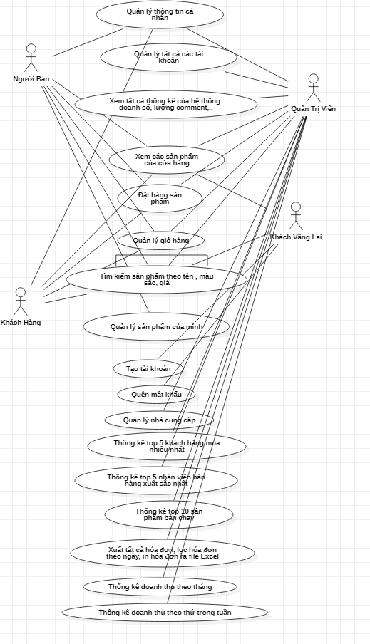

Hình 3.1: Sơ đồ use case chung của hệ thống

1. Use case quản lý tất cả tài khoản

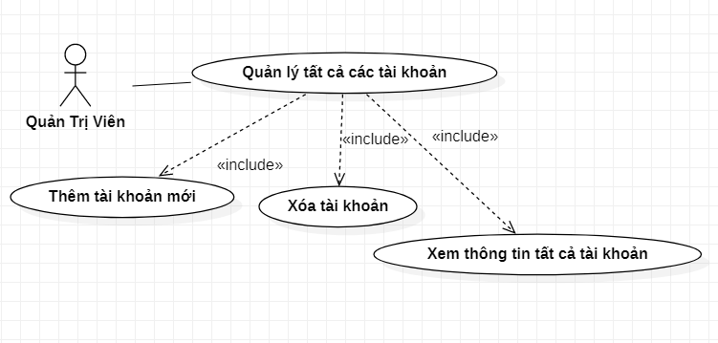

Hình 3.2: Use case quản lý tất cả tài khoản

Mô tả: Cho phép quản trị viên có thể quản lý tất cả các tài khoản đã đăng ký và cung cấp thông tin cho hệ thống

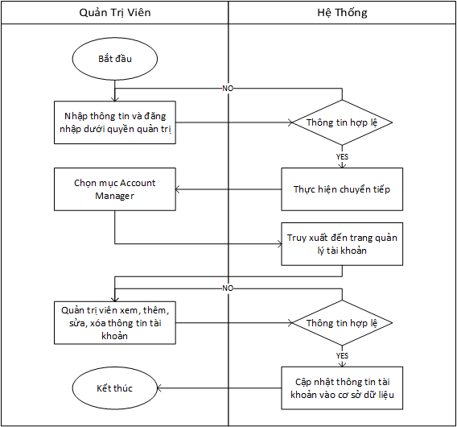

Hình 3.3: Mô tả quy trình quản lý tài khoản

|  |  |
| --- | --- |
| **QUẢN TRỊ VIÊN THỰC HIỆN** | **HỆ THỐNG HOẠT ĐỘNG** |
| 1. Quản trị viên vào trang web |  |
| 2. Bấm vào nút Login |  |
| 3. Đăng nhập vào với quyền là quản trị viên |  |
| 4.Bấm vào mục Manager Account |  |
|  | 5.Truy xuất đến trang quản lý tất cả tài khoản |
| 6. Sau đó quản trị viên có thể xem, thêm, xóa các đối tượng trong danh sách tài khoản đã được đăng ký trong hệ thống |  |
|  | 7.Hệ thống cập nhật dữ liệu tài khoản vào CSDL |

Bảng 3.1: Quy trình thực hiện của quản trị viên

2. Use case quản lý thông tin cá nhân

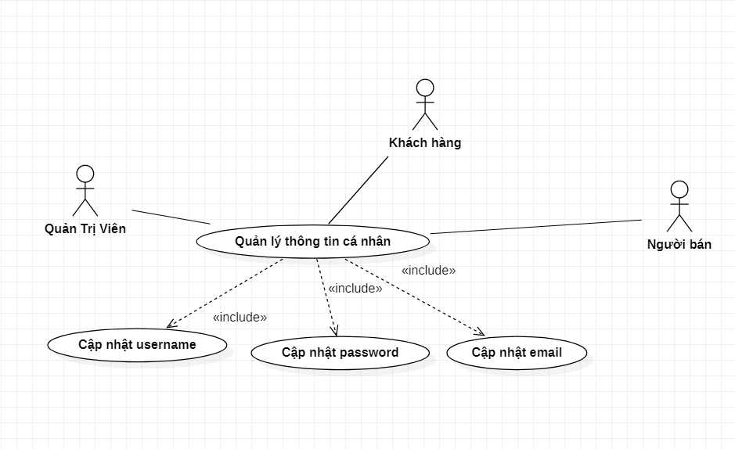

Hình 3.4: Use case quản lý thông tin cá nhân

Mô tả: Cho phép quản trị viên, khách hàng, người bán có thể quản lý, thay đổi thông tin tài khoản của mình như username, password, email

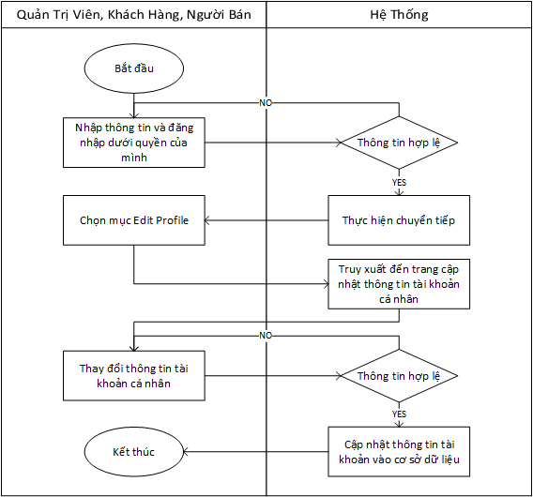

Hình 3.5: quy trình thay đổi thông tin

|  |  |
| --- | --- |
| **QUẢN TRỊ VIÊN, KHÁCH HÀNG NGƯỜI BÁN THỰC HIỆN** | **HỆ THỐNG HOẠT ĐỘNG** |
| 1.Truy cập vào trang web |  |
| 2. Đăng nhập vào trang web với quyền của mình |  |
| 3.Bấm vào mục Edit Profile |  |
|  | 4.Truy xuất đến trang cho phép cập nhật thông tin tài khoản |
| 5.Nhập thông tin cần thay đổi |  |
|  | 6.Hệ thống cập nhật thông tin tài khoản trong CSDL |

Bảng 3.2: thực hiện tay đổi thông tin

3. Use case xem các sản phẩm của cửa hàng

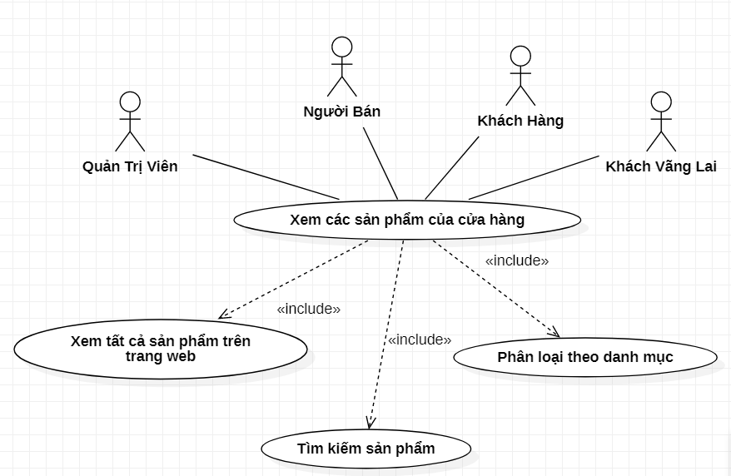

Hình 3.6: Use case xem các sản phẩm của cửa hàng

Mô tả: Cho phép quản trị viên, người bán, khách hàng, khách vãng lai có thể xem thông tin tất cả sản phẩm có trong cửa hàng có thể load more sản phẩm của loại đó, có thể xem chi tiết một sản phẩm

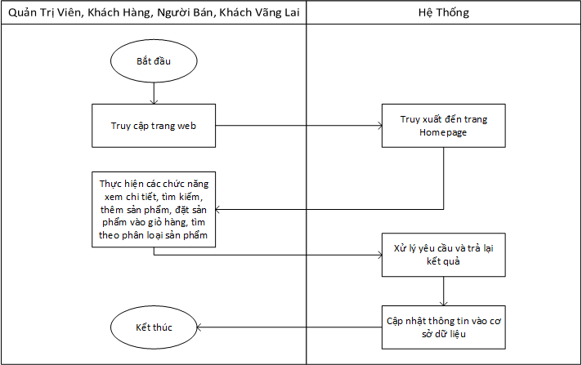

Hình 3.7: quy trình thực hiện

|  |  |
| --- | --- |
| **QUẢN TRỊ VIÊN, KHÁCH HÀNG NGƯỜI BÁN THỰC HIỆN** | **HỆ THỐNG HOẠT ĐỘNG** |
| 1. Quản trị viên, người bán, khách hàng, khách vãng lai vào trang web |  |
|  | 2.Hệ thống truy xuất ra trang homepage |
| 3. Có thể xem tất cả sản phẩm có trong cửa hàng |  |
| 4. Có thể thực hiện các chức năng tìm kiếm, xem chi tiết, thêm vào giỏ, tải thêm sản phẩm, tìm theo loại sản phẩm |  |

Bảng 3.3: quy trình thực hiện thay đổi thông tin

Use case tìm kiếm sản phẩm

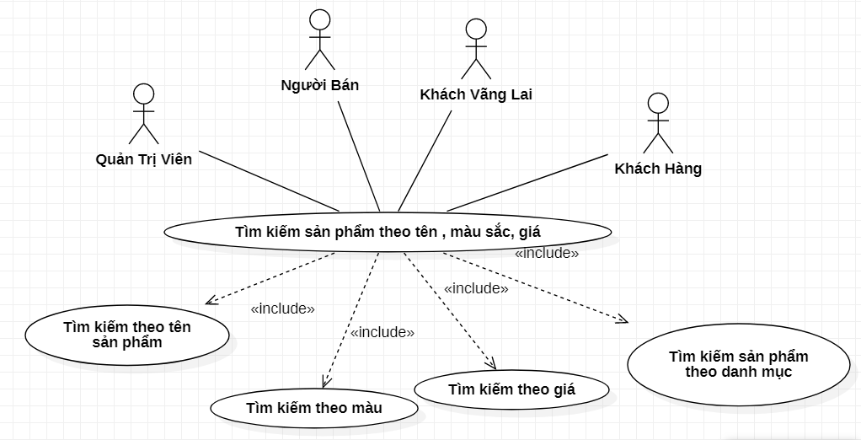

Hình 3.8: Use case tìm kiếm sản phẩm

Mô tả: Cho phép quản trị viên, người bán, khách hàng khách vãng lai thực hiện các chức năng lọc tìm kiếm sản phẩm

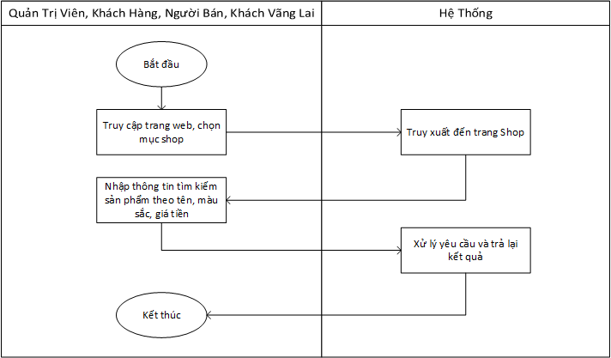

Hình 3.9: Các bước tìm kiếm sản phẩm

|  |  |
| --- | --- |
| **QUẢN TRỊ VIÊN, KHÁCH HÀNG NGƯỜI BÁN, KHÁCH VÃNG LAI THỰC HIỆN** | **HỆ THỐNG HOẠT ĐỘNG** |
| 1. Quản trị viên, người bán, khách hàng, khách vãng lai vào trang web |  |
| 2. Chọn vào mục Shop |  |
|  | 3.Hệ trống truy xuất đến trang Shop |
| 4. Người dùng nhập thông tin muốn tìm kiếm sản phẩm theo tên tại ô tìm kiếm, theo màu sắc, theo giá |  |
|  | 5.Hệ thống nhận thông tin và phản hồi lại cho người dùng những sản phẩm được tìm kiếm |

Bảng 3.4: quy trình tìm kiếm sản phẩm

5. Use case đặt hàng sản phẩm

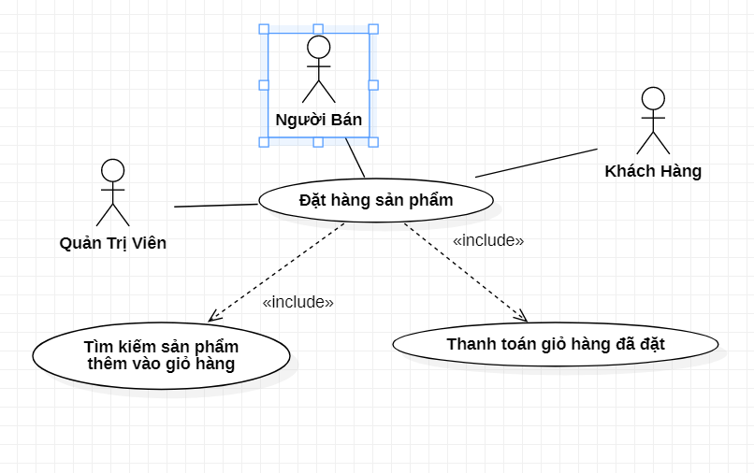

Hình 3.10: Use case đặt hàng sản phẩm

Mô tả: Cho phép quản trị viên, người bán, khách hàng có thể tìm kiếm sản phẩm mình mua, thêm vào giỏ vào tiến hành thanh toán

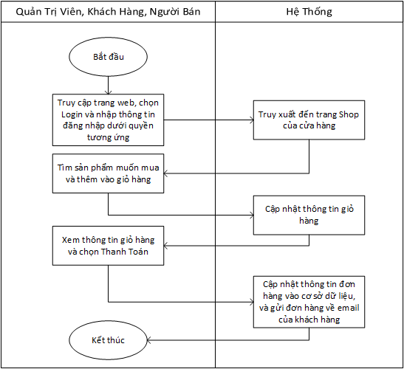

Hình 3.11: Các bước đặt hàng

|  |  |
| --- | --- |
| **QUẢN TRỊ VIÊN, KHÁCH HÀNG NGƯỜI BÁN THỰC HIỆN** | **HỆ THỐNG HOẠT ĐỘNG** |
| 1. Quản trị viên, người bán, khách hàng vào trang web |  |
| 2. Bấm vào nút Login |  |
| 3. Đăng nhập vào với quyền là quản trị viên, người bán, khách hàng |  |
|  | 4.Hệ thống truy xuất đến trang Shop cửa cử hàng |
| 5. Sau đó tìm kiếm sản phẩm muốn mua thêm vào giỏ hàng |  |
| 6. Sau đó bấm vào nút thanh toán |  |
|  | 7. Cập nhật thông tin, thông tin đơn hàng được gửi qua email |

Bảng 3.5: quy trình đặt hàng

6. Use case quản lý giỏ hàng

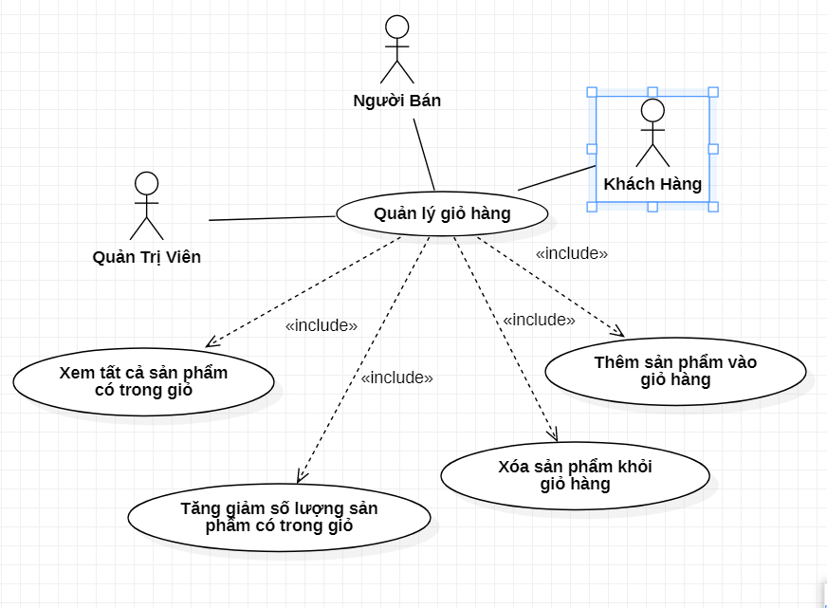

Hình 3.12: Use case quản lý giỏ hàng

Mô tả: Cho phép quản trị viên, người bán, khách hàng có thể quản lý thông tin giỏ hàng cửa chính mình

Hình 3.13: các bước quản lý giỏ hàng

|  |  |
| --- | --- |
| **QUẢN TRỊ VIÊN, KHÁCH HÀNG NGƯỜI BÁN THỰC HIỆN** | **HỆ THỐNG HOẠT ĐỘNG** |
| 1. Quản trị viên, người bán, khách hàng vào trang web |  |
| 2. Bấm vào nút Login |  |
| 3. Đăng nhập vào với quyền là quản trị viên, người bán, khách hàng |  |
| 4. Sau đó bấm vào biểu tượng giỏ hàng trên thanh menu |  |
|  | 5.Hệ thống truy xuất đến trang quản lý giỏ hàng |
| 6. Sau đó ta có thể xem, tăng, giảm số lượng sản phẩm, xóa sản phẩm khỏi giỏ hàng |  |
|  | 7. Cập nhật thông tin CSDL |

Bảng 3.6: quy trình quản lý giỏ hàng

7. Use case xem thống kê

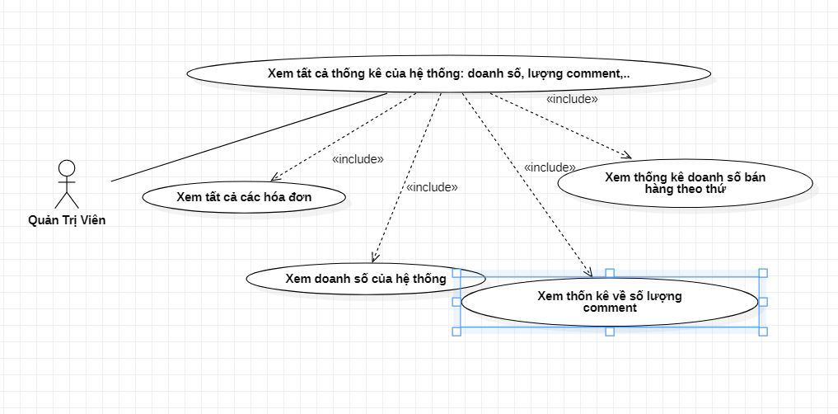

Hình 3.14: Use case xem thống kê

Mô tả: Cho phép quản trị viên có thể xem các thống kê về doanh số của hệ thống, thống kê về số lượng comment, thống kê doanh số bán theo thứ trong tuần, xem tất cả các hóa đơn

Hình 3.15: các bước xem thống kê

|  |  |
| --- | --- |
| **QUẢN TRỊ VIÊN THỰC HIỆN** | **HỆ THỐNG HOẠT ĐỘNG** |
| 1. Quản trị viên vào trang web |  |
| 2. Bấm vào nút Login |  |
| 3. Đăng nhập vào với quyền là quản trị viên |  |
| 4. Sau đó bấm vào mục Statistic. |  |
|  | 5.Hệ thống truy xuất đến trang thống kê |
| 6. Sau đó quản trị viên có thể xem các thông tin được thống kê về doanh số bán hàng, hóa đơn, số lượng sản phẩm, số lượng review |  |

Bảng 3.7: quy trình xem thống kê

8. Use case quản lý sản phẩm của người bán

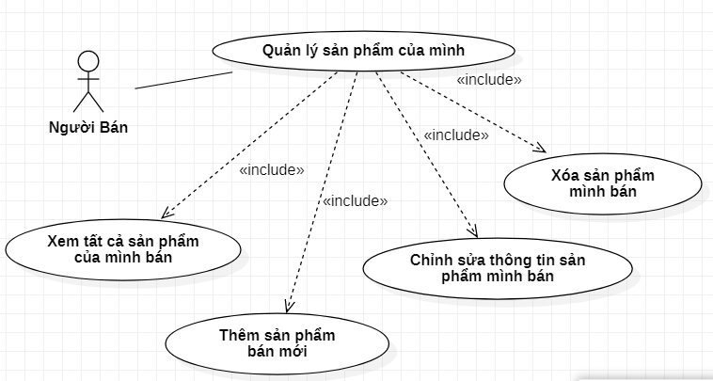

Hình 3.16: Use case quản lý sản phẩm của người bán

Mô tả: Cho phép người bán có thể quản lý thông tin, thêm, sửa, xóa sản phẩm của mình.

Hình 3.17: các bước quản lý sản phẩm người bán

|  |  |
| --- | --- |
| **NGƯỜI BÁN THỰC HIỆN** | **HỆ THỐNG HOẠT ĐỘNG** |
| 1. Người bán vào trang web |  |
| 2. Bấm vào nút Login |  |
| 3. Đăng nhập vào với quyền là người bán |  |
| 4. Sau đó bấm vào mục Manager Product. |  |
|  | 5.Hệ thống truy xuất đến trang quản lý sản phẩm |
| 6. Sau đó ta có thể xem, thêm, sửa, xóa các các sản phẩm mà người bán đó đăng bán. |  |
|  | 7. Cập nhật thông tin CSDL |

Bảng 3.8: quy trình quản lý sản phẩm người bán

9. Use case tạo tài khoản

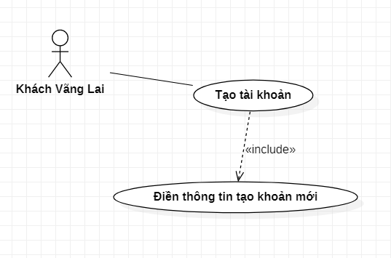

Hình 3.18: Use case tạo tài khoản

Mô tả: Cho phép khách hàng vãng lai có thể tạo tài khoản mới và có thể trở thành khách hàng

Hình 3.19: các bước tạo tài khoản của khách vãng lai

|  |  |
| --- | --- |
| **KHÁCH VÃNG LAI THỰC HIỆN** | **HỆ THỐNG HOẠT ĐỘNG** |
| 1. Khách vãng lai vào trang web |  |
| 2. Bấm vào nút Login |  |
| 3. Người dùng được chuyển đến trang Login sau đó bấm vào nút Sign up New Account |  |
|  | 4. Hệ thống truy xuất đến trang đăng ký tài khoản |
| 5.Khách vãng lai nhập thông tin và gửi |  |
|  | 6. Cập nhật thông tin CSDL |

Bảng 3.9: quy trình tạo tài khoản của khách vãng lai

10. Use case quên mật khẩu

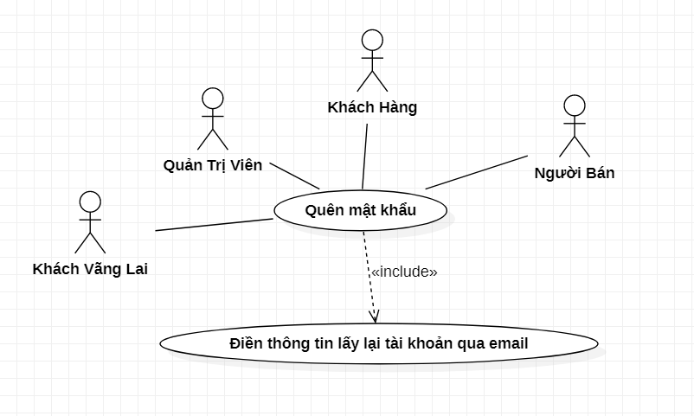

Hình 3.20: Use case quên mật khẩu

Mô tả: Cho phép quản trị viên, người bán, khách hàng lấy lại tài khoản của mình khi bị quên mật khẩu

Hình 3.21: các bước lấy lại mật khẩu

|  |  |
| --- | --- |
| **QUẢN TRỊ VIÊN, KHÁCH HÀNG NGƯỜI BÁN THỰC HIỆN** | **HỆ THỐNG HOẠT ĐỘNG** |
| 1. Quản trị viên, người bán, khách hàng vào trang web |  |
| 2. Chọn vào mục Forgot Password |  |
|  | 3.Hệ trống truy xuất đến trang Forgot Password |
| 4. Người dùng nhập thông tin username và email để lấy lại mật khẩu sau đó bấm nút Retrieve |  |
|  | 5.Hệ thống gửi thông tin mật khẩu qua email |

Bảng 3.10: quy trình lấy lại mật khẩu

## Giao diện bán hàng (layout)

### Giao diện trang HomePage

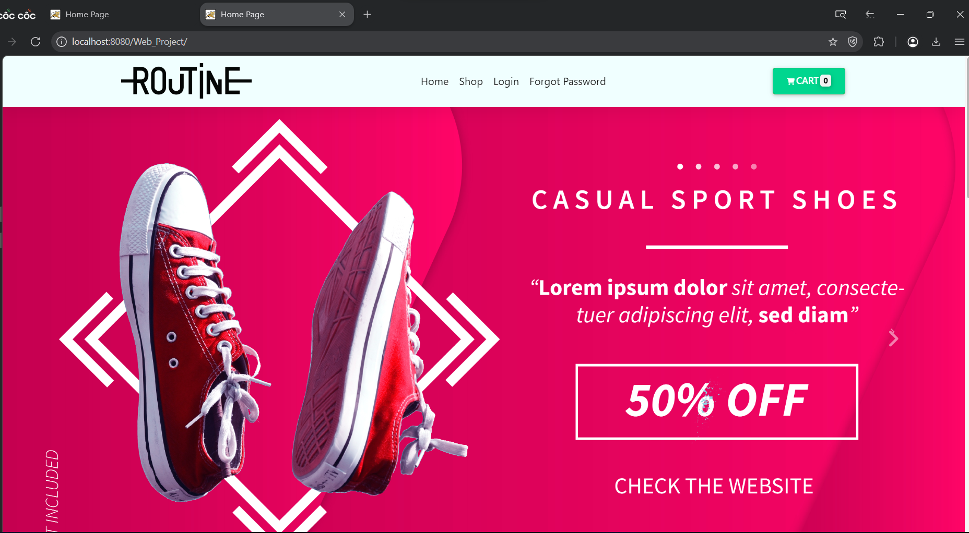

Hình 3.22: Trang HomePage

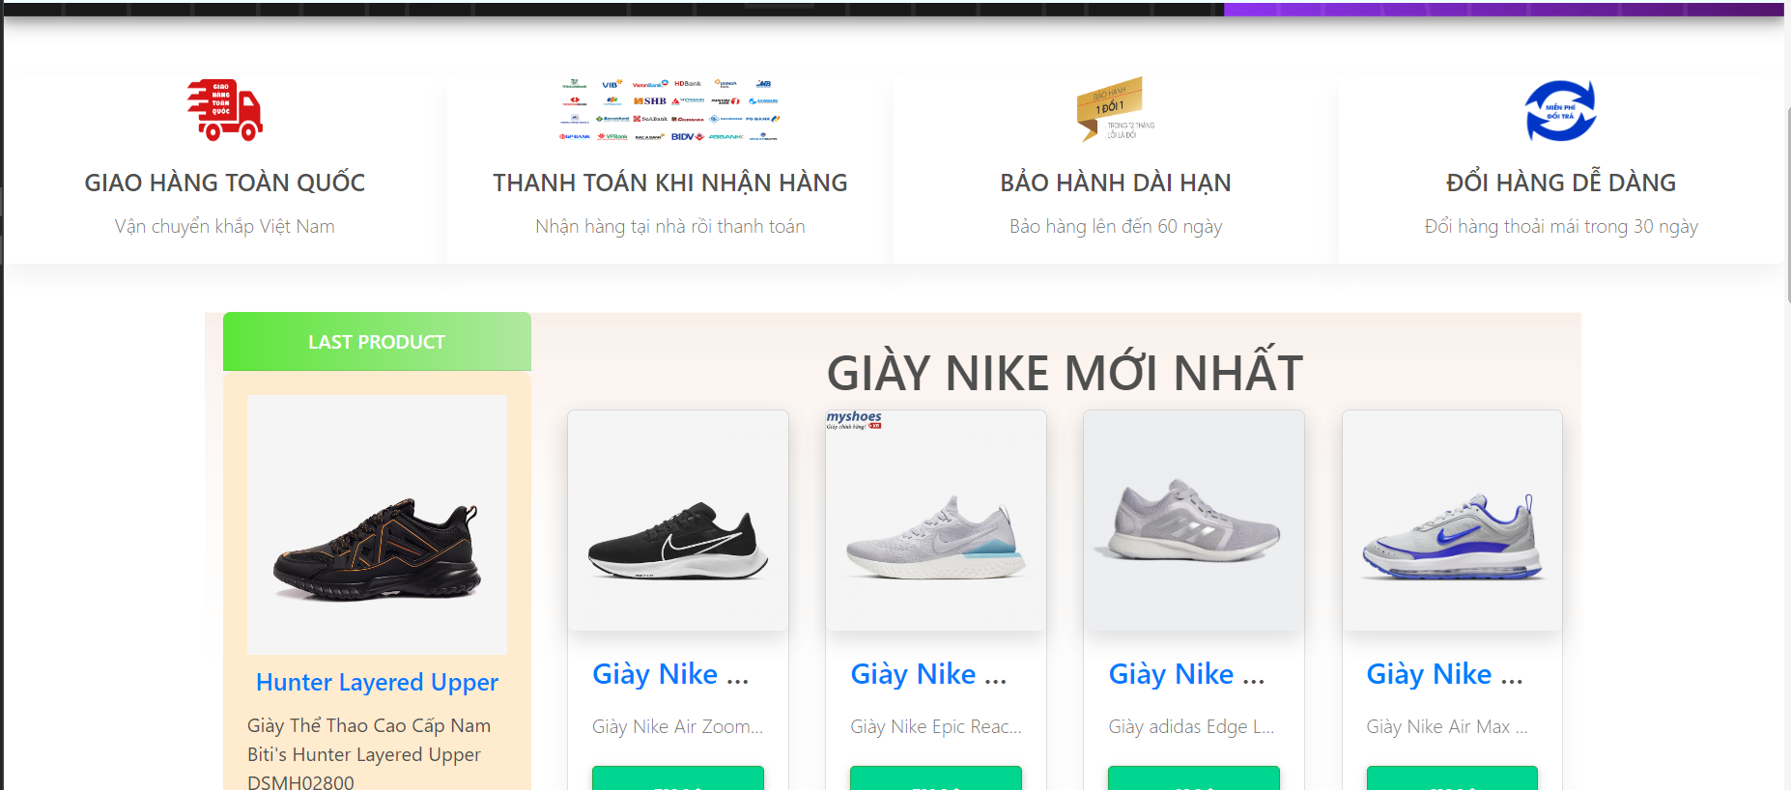

Hình 3.23: Giao diện giày nike

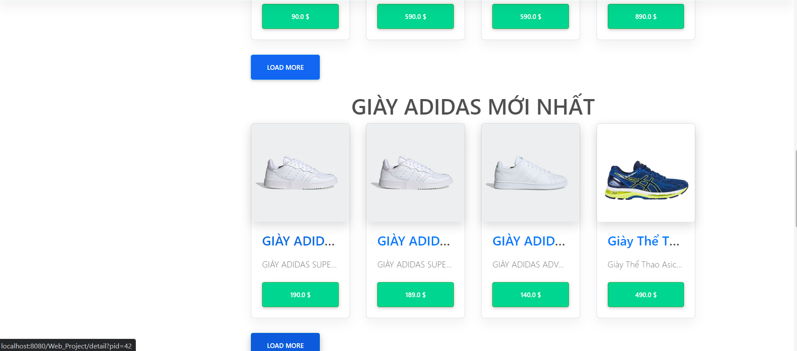

Hình 3.24: Giao diện giày Adidas

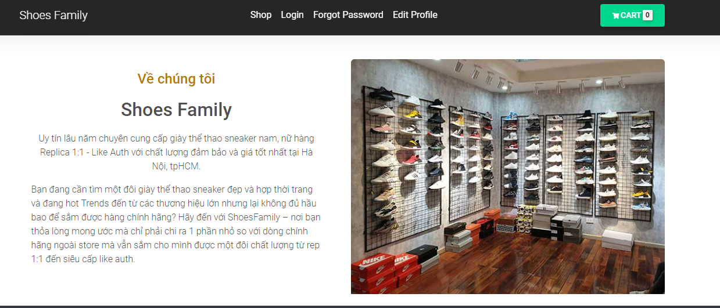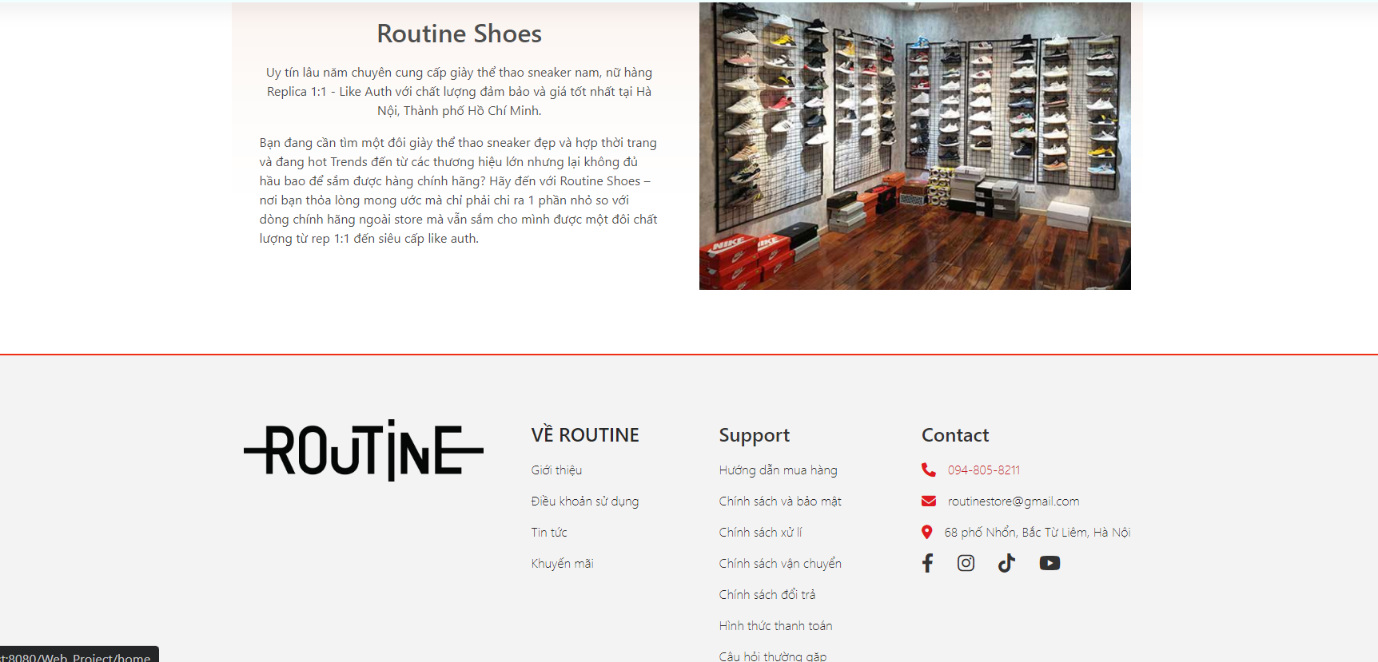

Hình 3.25: Giao diện dưới trang web

### Giao diện trang Shop

Hình 3.26: Trang Shop

### Giao diện Form đăng nhập

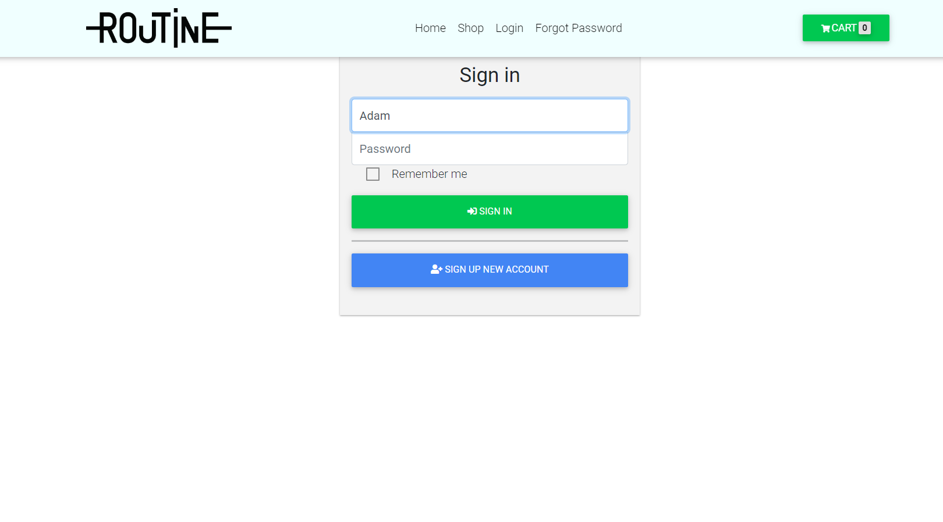

Hình 3.27: Trang đăng nhập

### Giao diện form đăng ký tài khoản

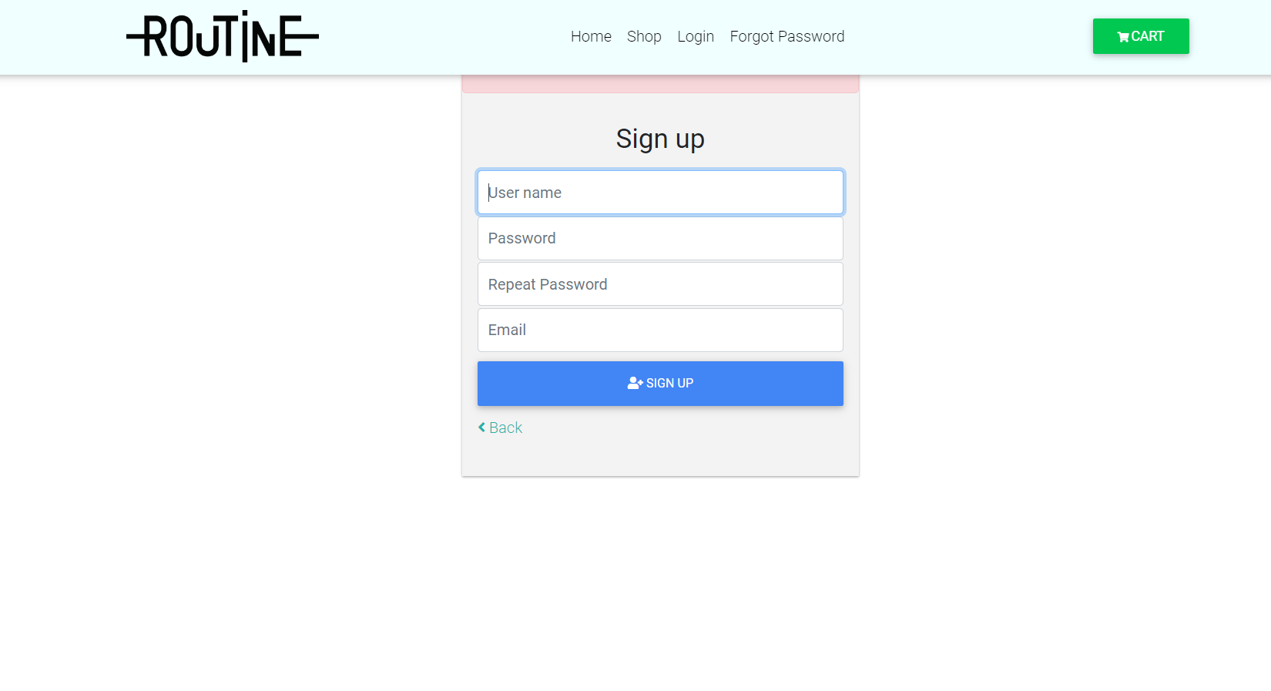

Hình 3.28: form đăng ký tài khoản

### Giao diện form quên mật khẩu

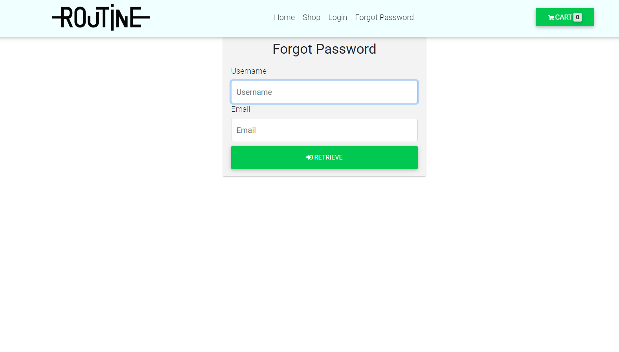

Hình 3.29: form quên mật khẩu

### Giao diện đổi mật khẩu

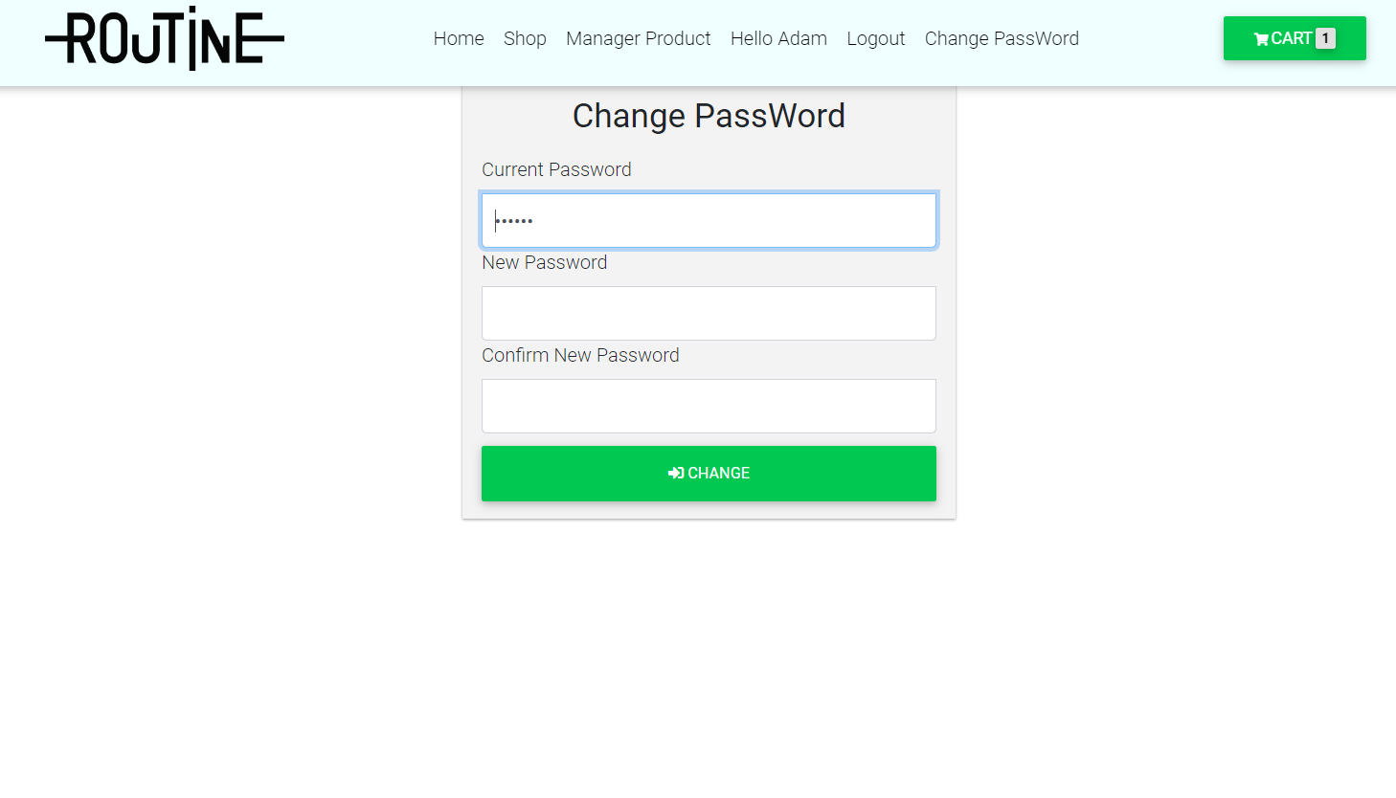

Hình 3.30: form đổi mật khẩu

### Giao diện trang chi tiết sản phẩm

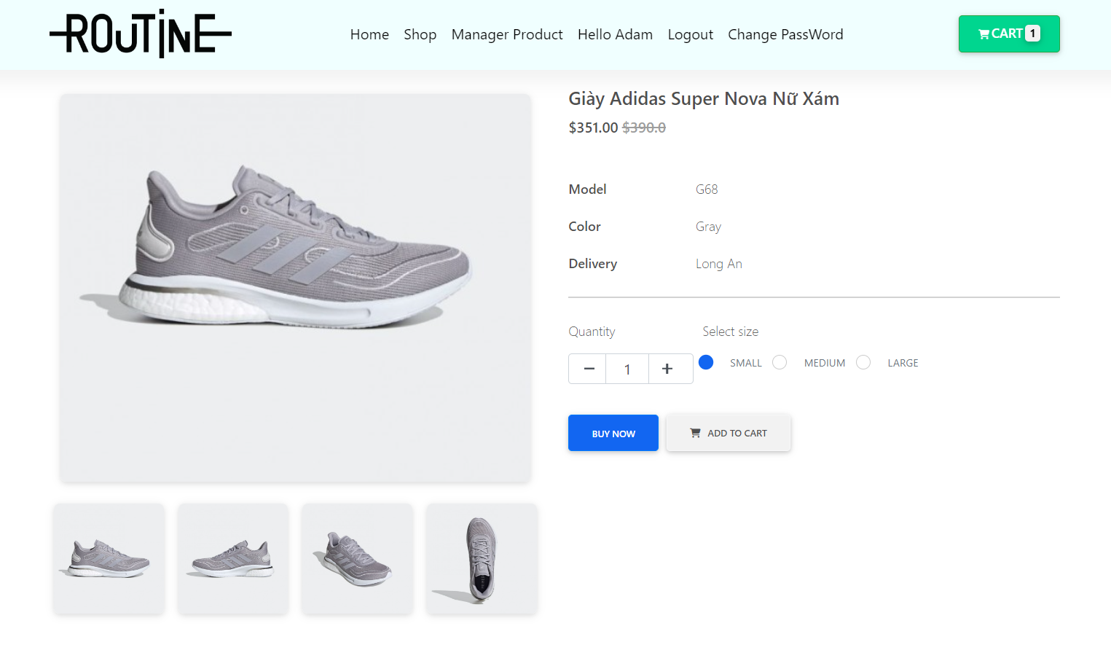

Hình 3.31: Giao diện trang chi tiết sản phẩm

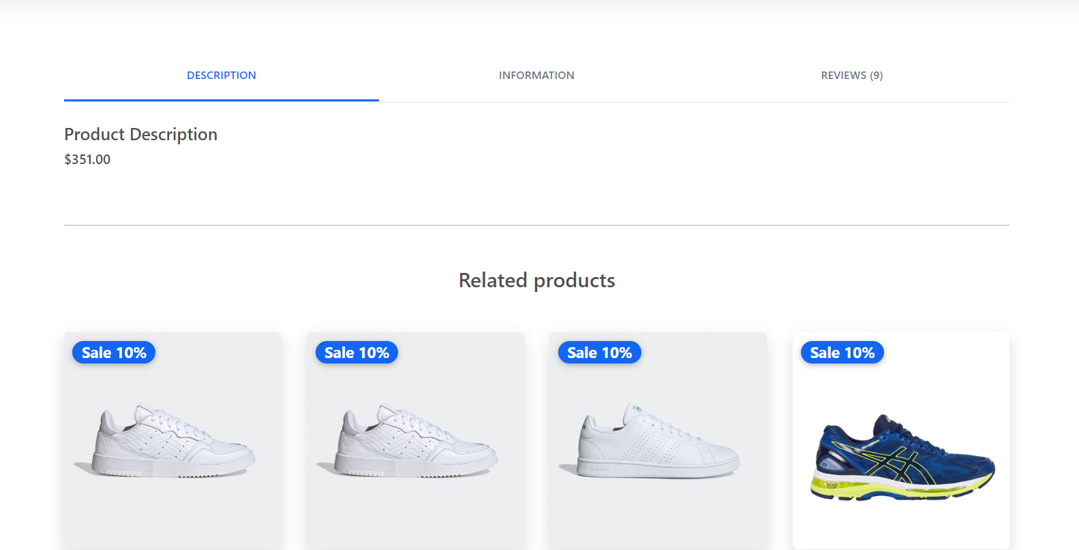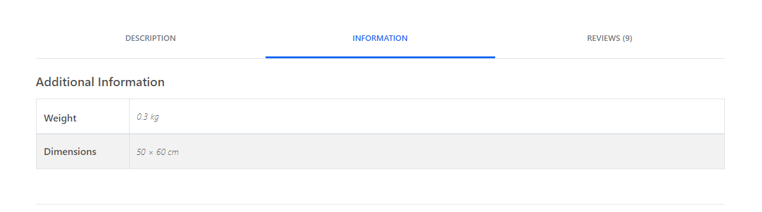

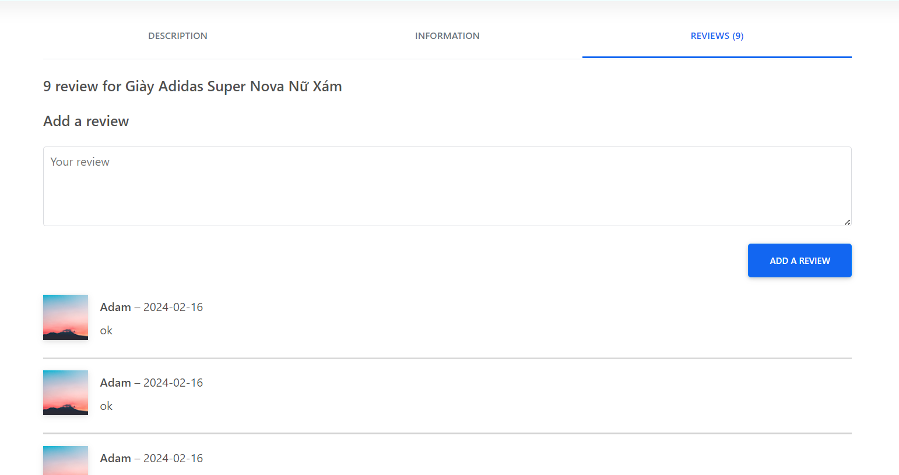

Hình 3.32: chi tiết các sản phẩm

### Giao diện giỏ hàng

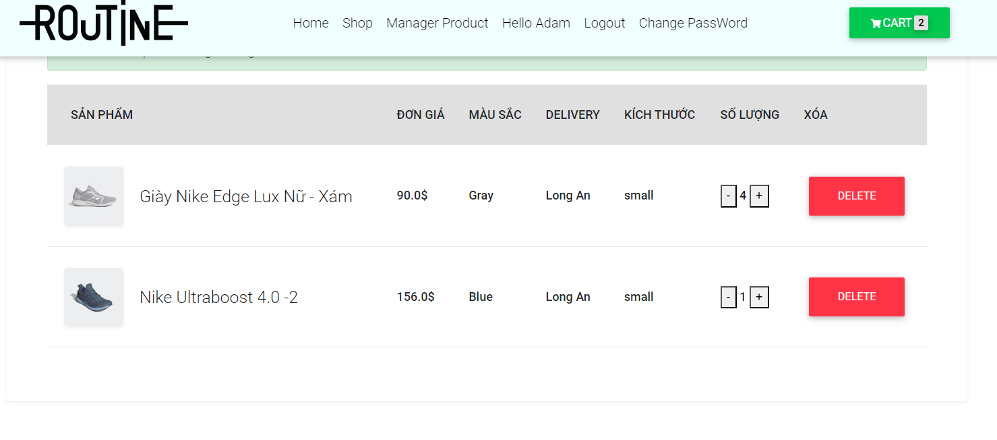

Hình 3.33: Giao diện giỏ hàng

### Giao diện trang thanh toán

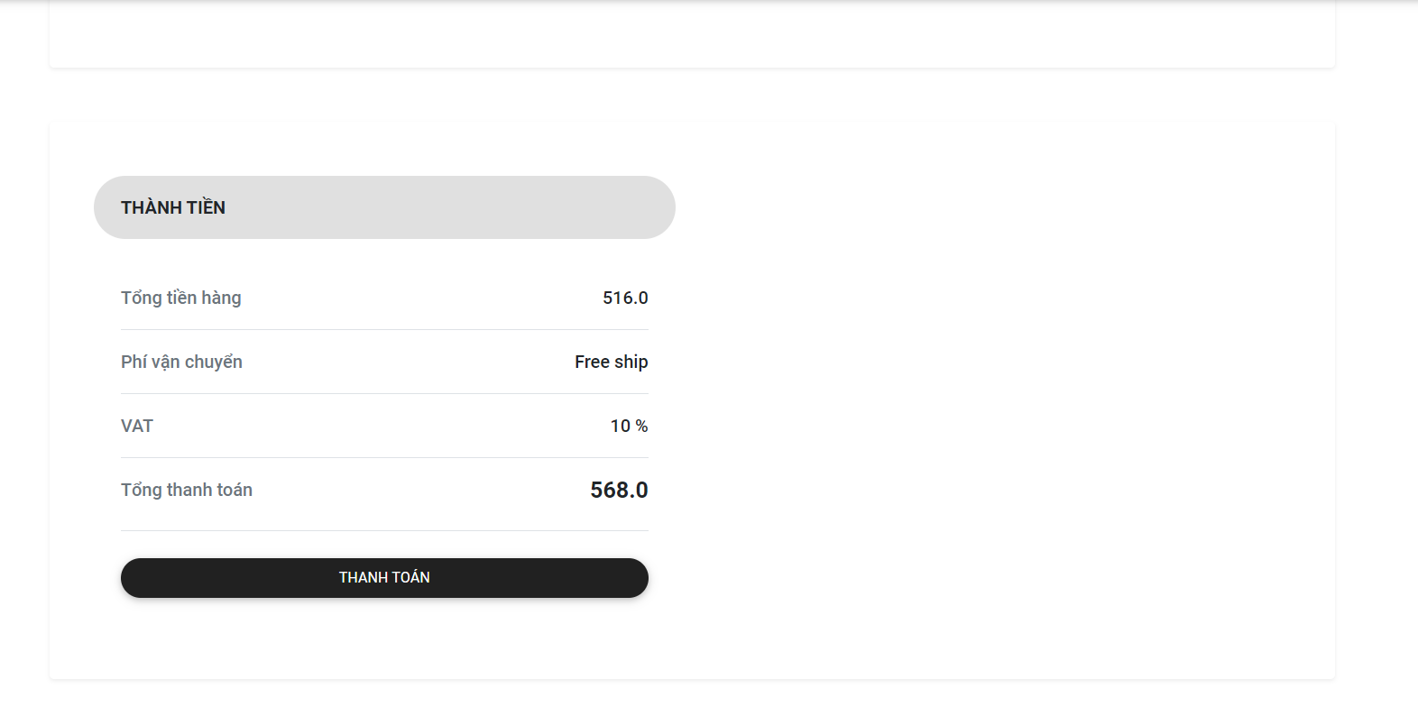

Hình 3.34: Giao diện trang thanh toán

### Giao diện form đặt hàng

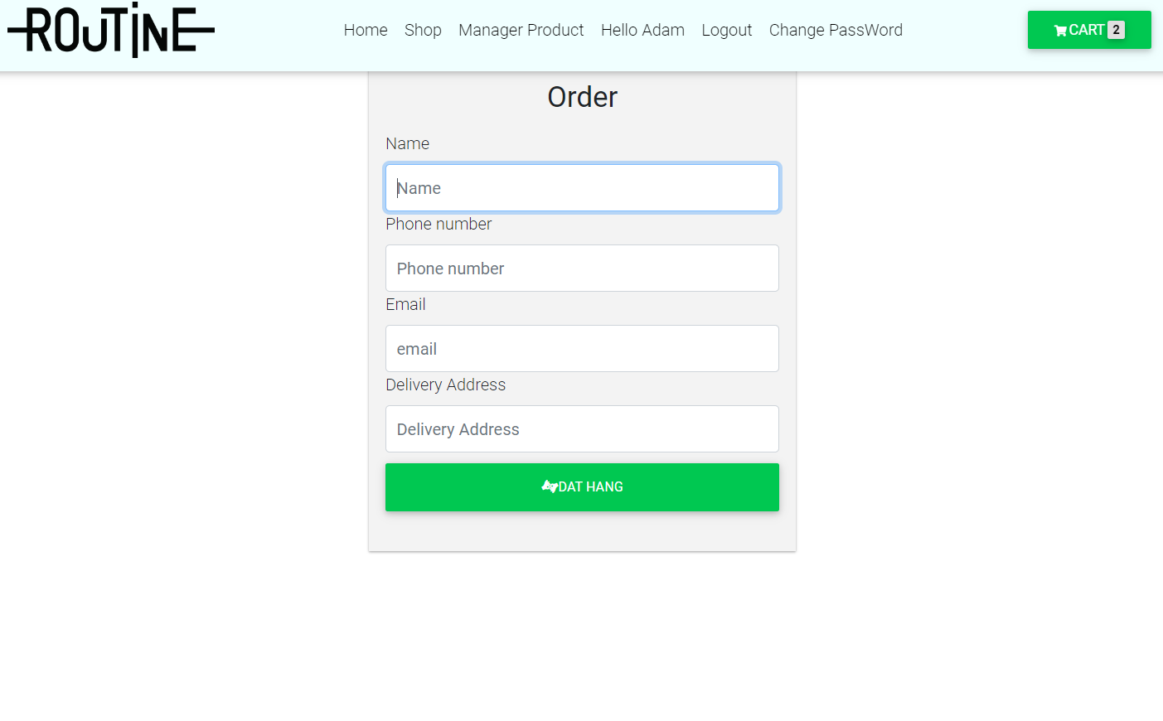

Hình 3.35: Giao diện form đặt hàng

### Giao diện trang quản lý tài khoản

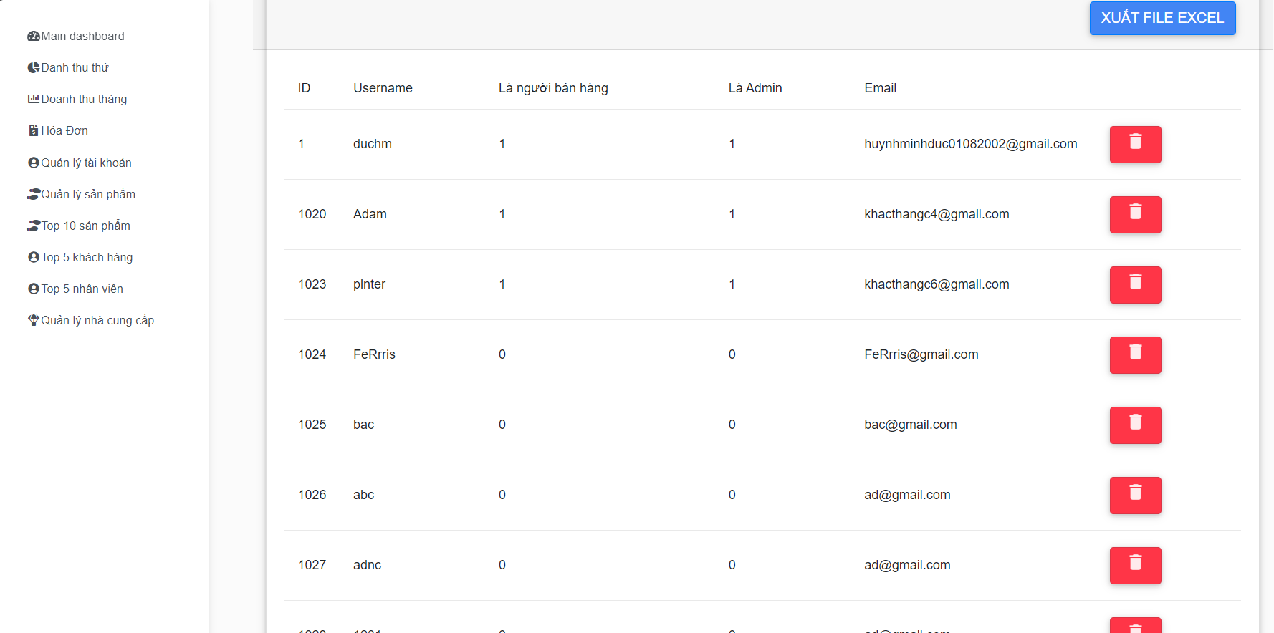

Hình 3.36: Giao diện trang quản lý tài khoản

### Giao diện trang quản lý sản phẩm

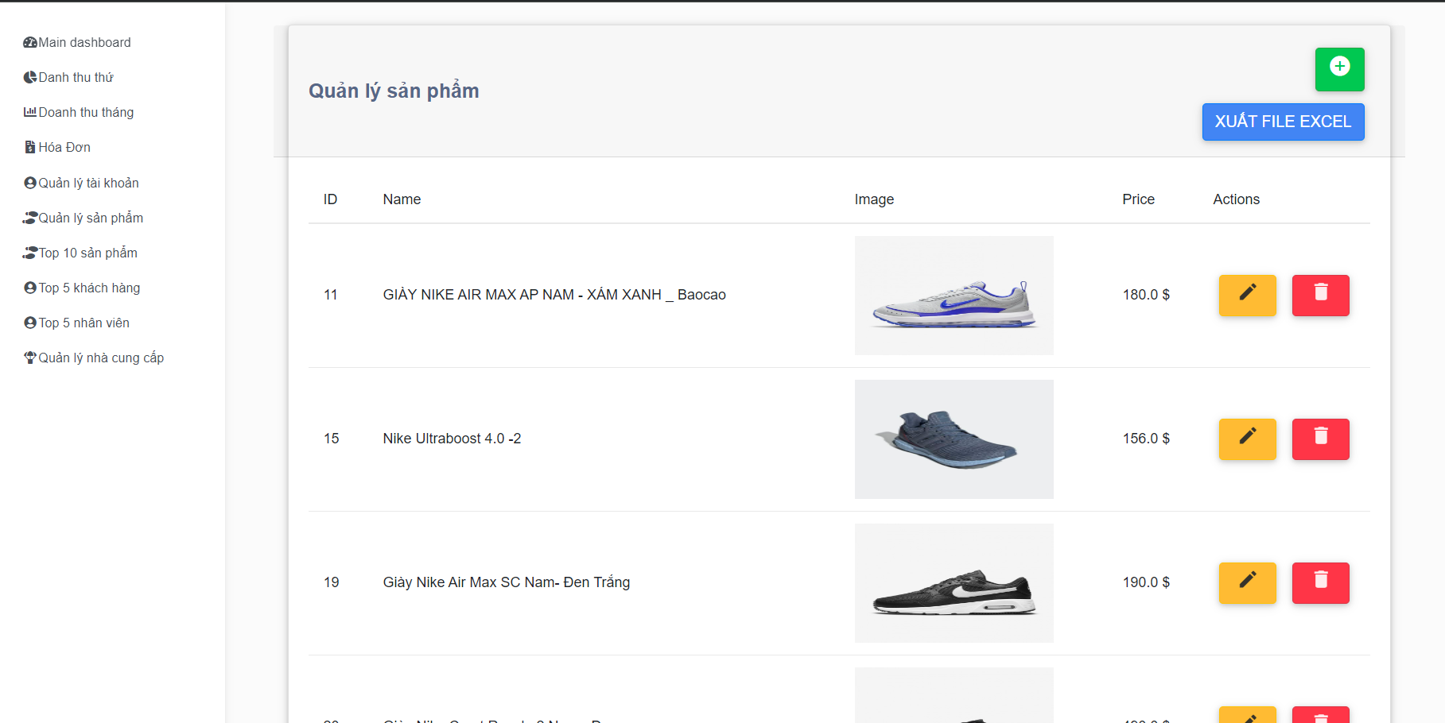

Hình 3.37: Giao diện trang quản lý sản phẩm

### Giao diện trang thống kê

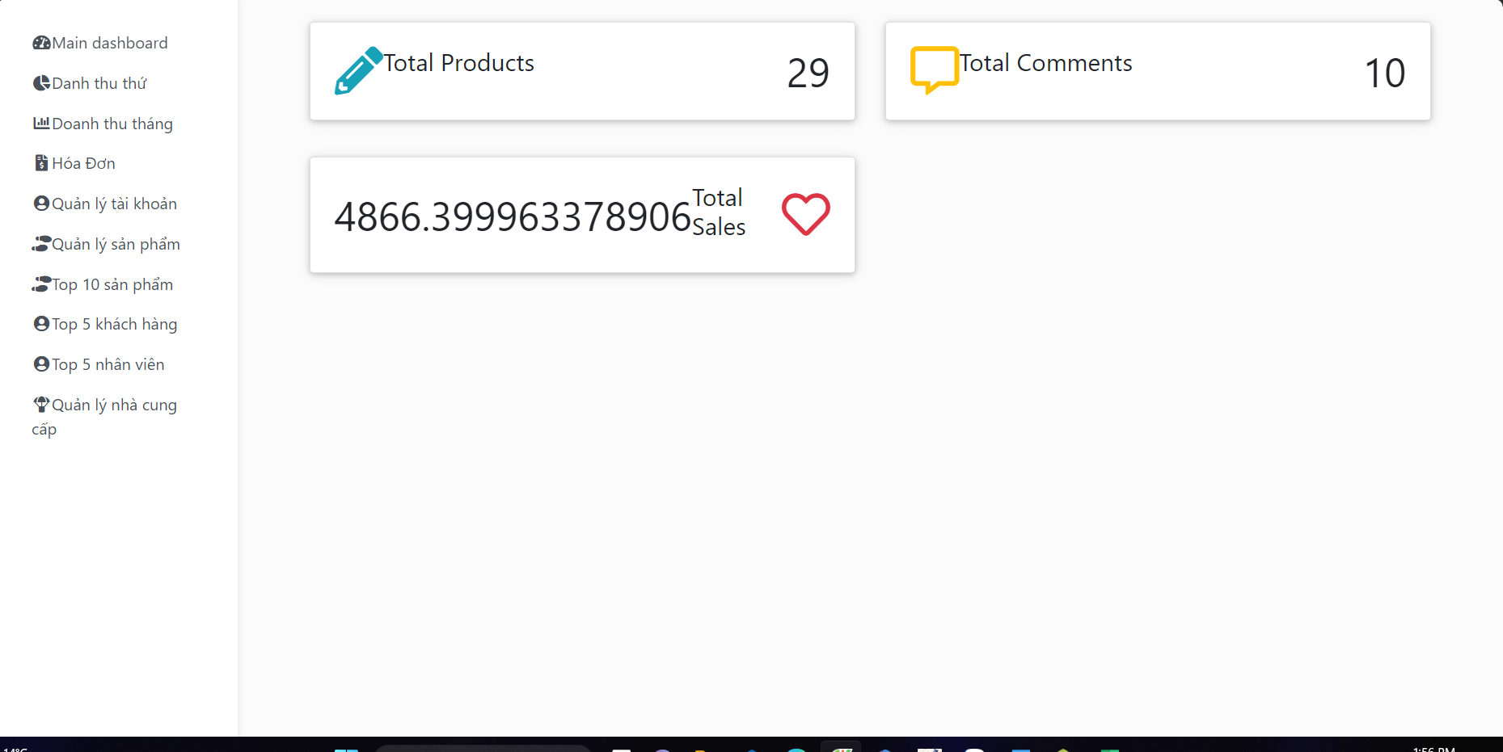

Hình 3.38: Giao diện trang thống kê

### Giao diện cấu trúc thư gửi qua email xác nhận đơn hàng

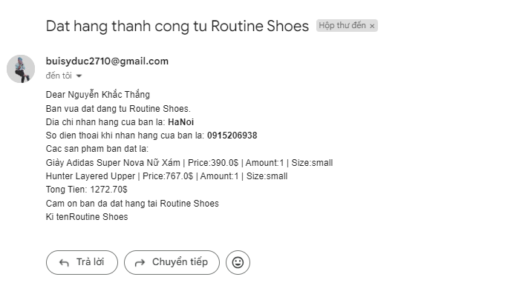

Hình 3.39: Giao diện cấu trúc thư gửi qua email xác nhận đơn hàng

### Giao diện cấu trúc thư gửi qua email lấy lại mật khẩu

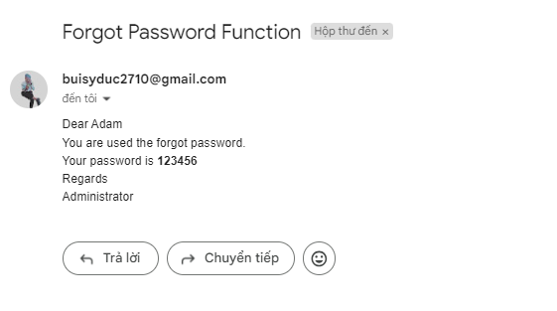

Hình 3.40: Giao diện cấu trúc thư gửi qua email lấy lại mật khẩu

### Form thêm sản phẩm

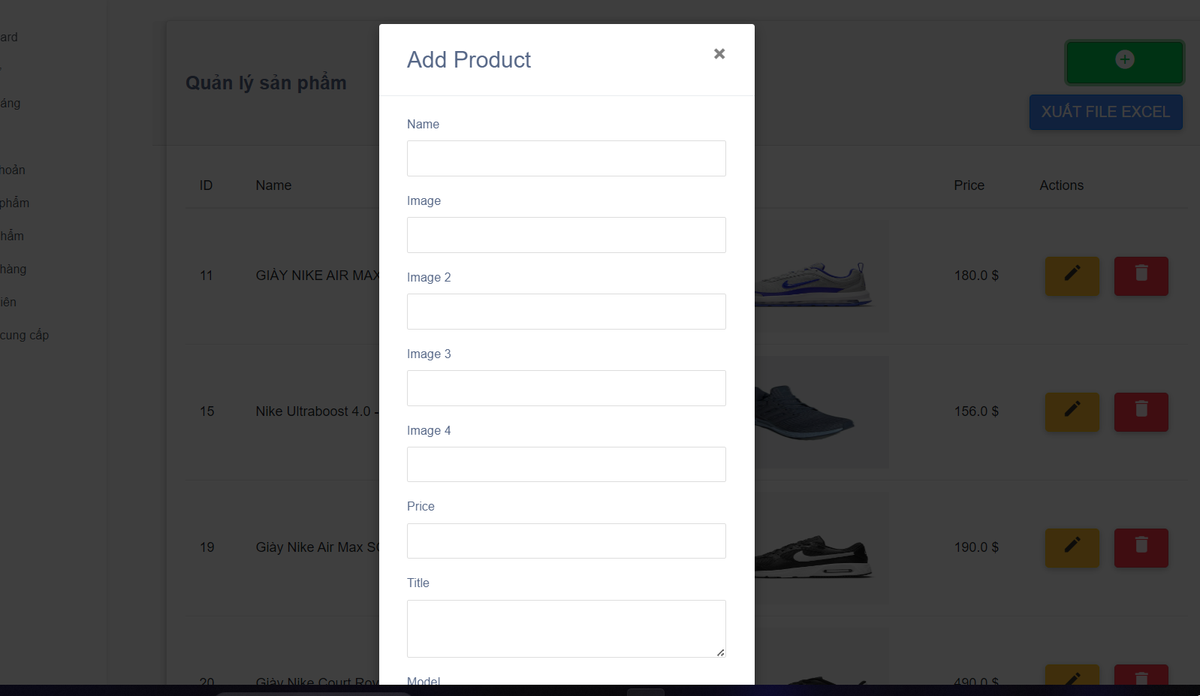

Hình 3.41: Form thêm sản phẩm

### Form cập nhật thông tin sản phẩm

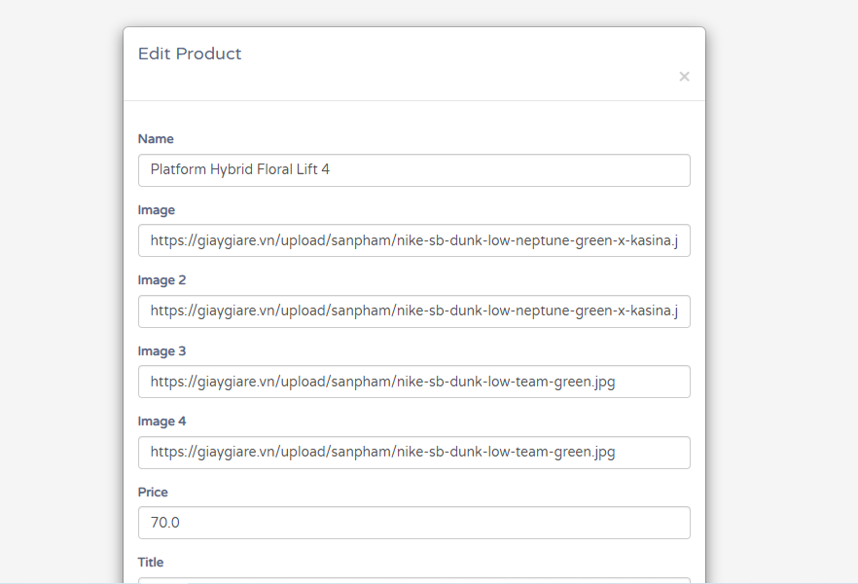

Hình 3.42: Form cập nhật thông tin sản phẩm

### Form thêm tài khoản

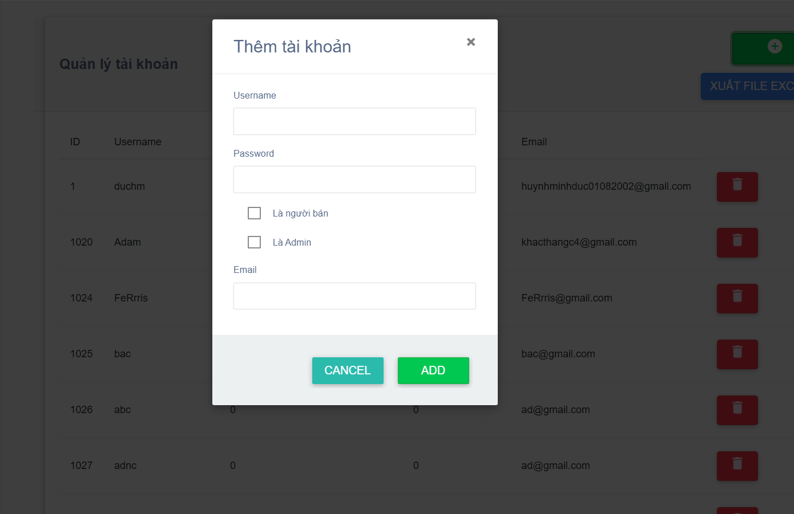

Hình 3.43: Form thêm tài khoản

### Giao diện doanh thu theo thứ trong tuần

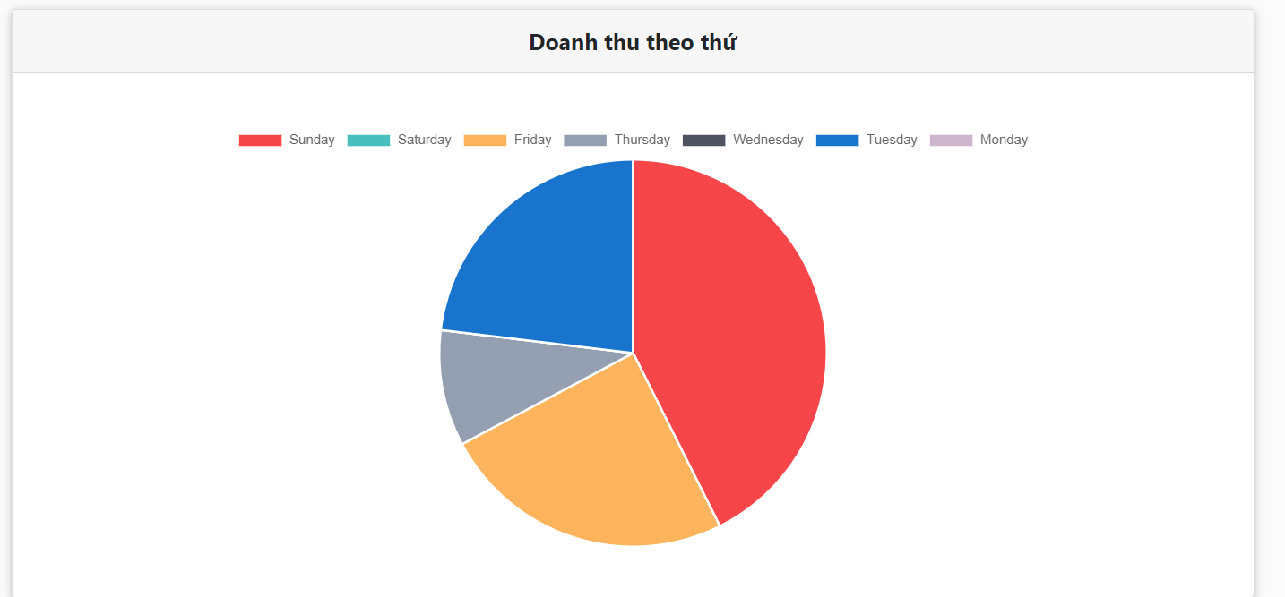

Hình 3.44: Giao diện doanh thu theo thứ trong tuần

### Giao diện doanh thu theo tháng

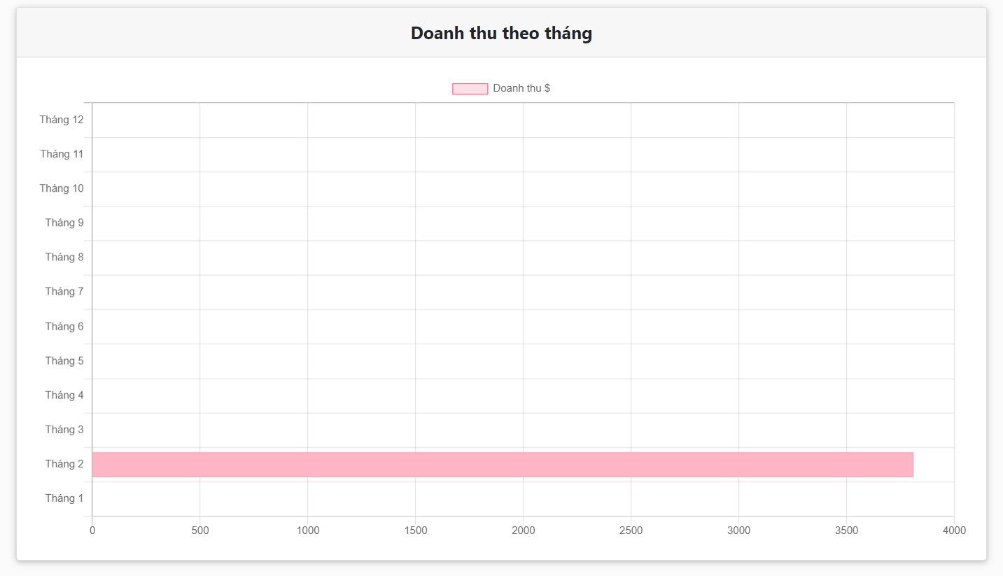

Hình 3.45: Doanh th theo tháng

### Giao diện tất cả hóa đơn, có thể lọc theo ngày và xuất hóa đơn file excel

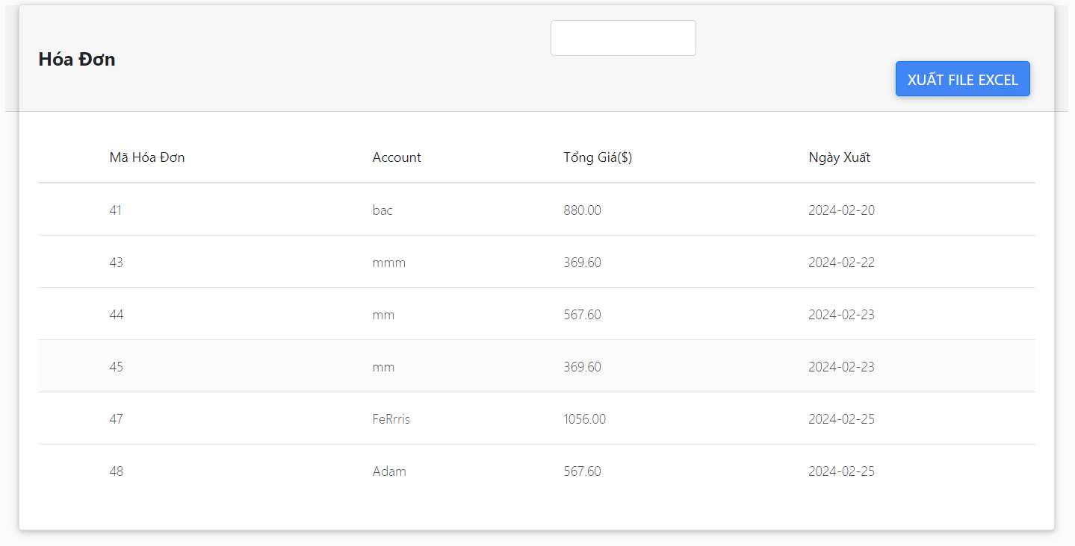

Hình 3.46: Giao diện tất cả hóa đơn, có thể lọc theo ngày và xuất hóa đơn file excel

### Xuất hóa đơn thành file Excel

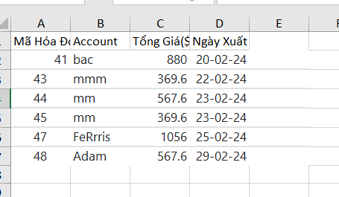

Hình 3.47: Xuất hóa đơn thành file Excel

### Giao diện xuất top 10 sản phẩm bán chạy nhất

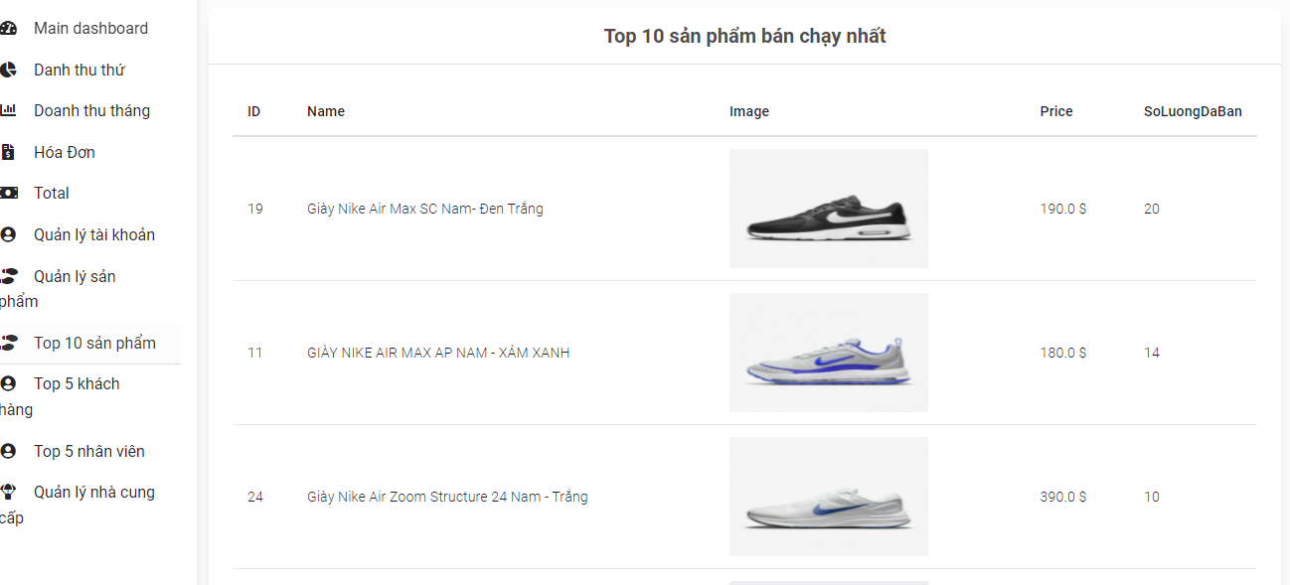

Hình 3.48: Giao diện xuất top 10 sản phẩm bán chạy nhất

### Giao diện xuất top 5 khách hàng mua nhiều nhất

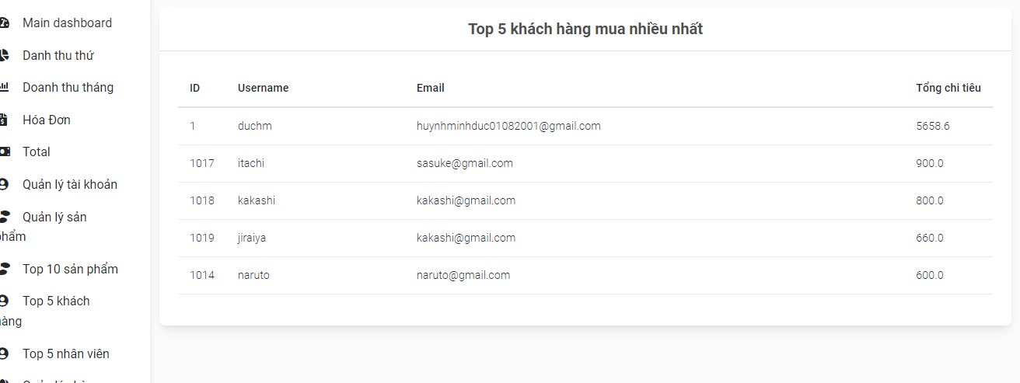

Hình 3.49: Giao diện xuất top 5 khách hàng mua nhiều nhất

### Giao diện xuất top 5 nhân viên bán hàng xuất sắc nhất

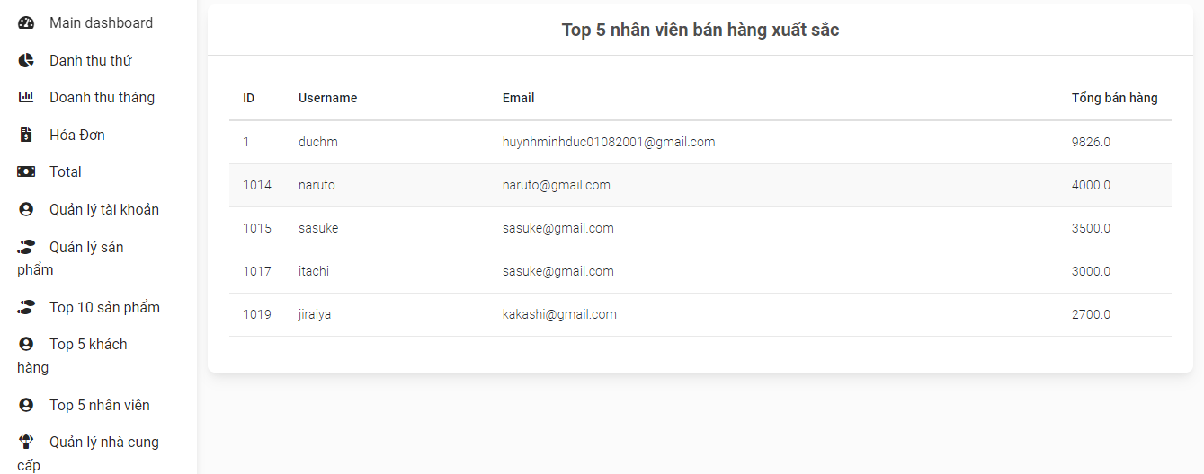

Hình 3.50: Giao diện xuất top 5 nhân viên bán hàng xuất sắc nhất

### Giao diện trang quản lý nhà cung cấp

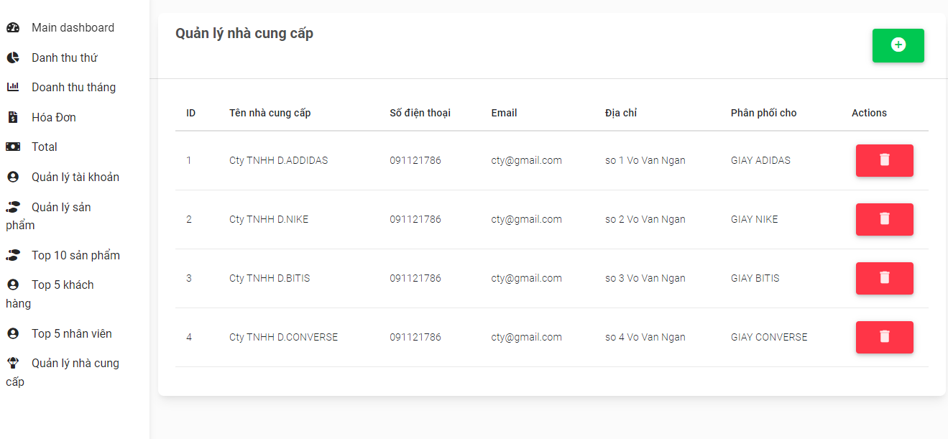

Hình 3.51: Giao diện trang quản lý nhà cung cấp

## CÀI ĐẶT

### Môi trường cài đặt và công nghệ sử dụng

Website được xây dựng trên nền tảng Java JSP Servlet trong môi trường phần mềm Eclipse.

Các công nghệ được sử dụng:

* MySQL
* Thiết kế trang web bằng ngôn ngữ HTML, CSS, Javascript, Bootstrap, jQuery
* Giao tiếp với cơ sở dữ liệu bằng JDBC
* Viết code các chức năng của trang web bằng Java Servlet, Ajax

### Tổ chức các lớp của chương trình

Chương trình được theo viết theo mô hình 3 tầng

* Model
* View: các trang JSP chứa các giao diện của phần mềm
* Controller: chứa các class java servlet

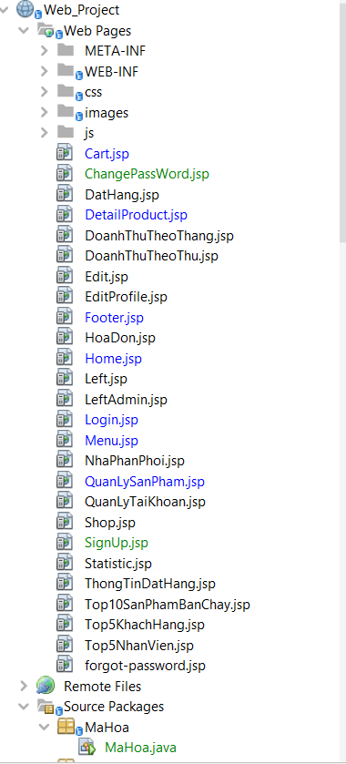

Hình 3.52: View

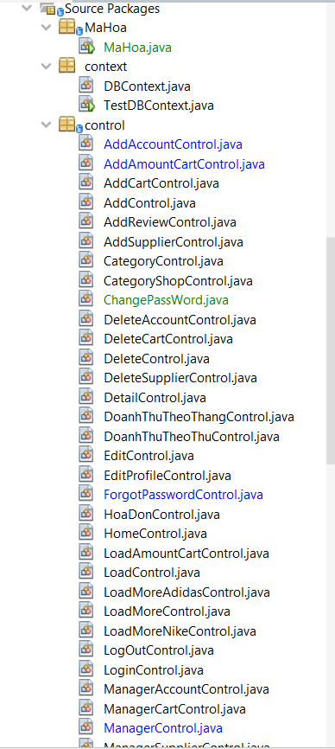

Hình 3.53: Phần Backemd

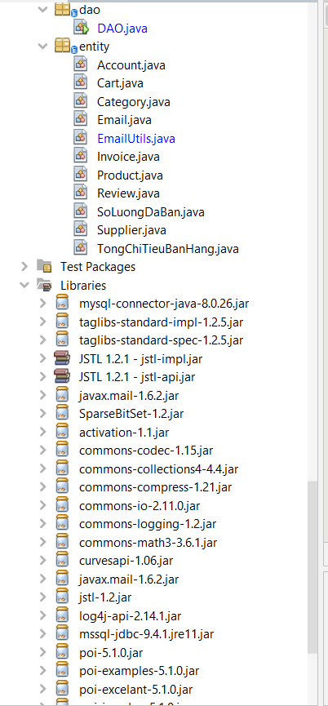

Hình 3.54: Cấu trúc chương trình

## THIẾT KẾ CƠ SỞ DỮ LIỆU – CSDL

### Diagram

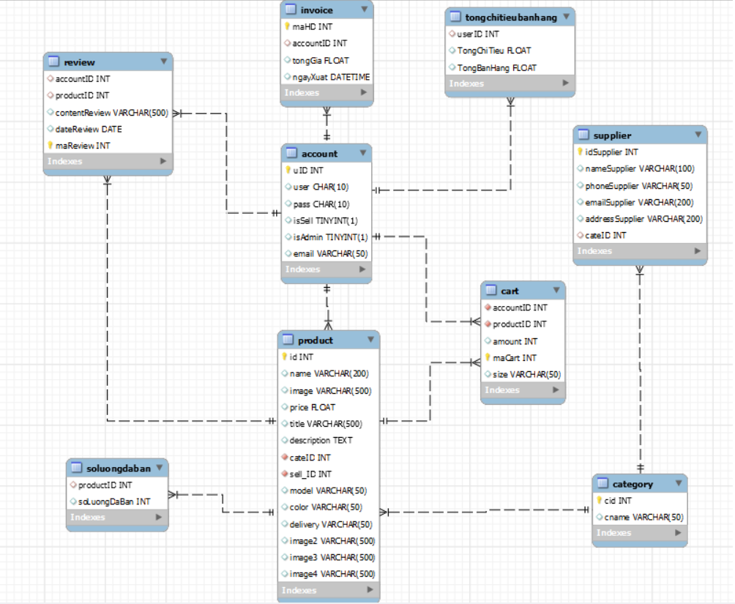

Hình 3.55: Sơ đồ Diagram

### Mô tả các thuộc tính và kiểu dữ liệu của chúng

|  |  |  |
| --- | --- | --- |
| STT | Tên bảng | Mục đích |
| 1 | Account | Chứa thông tin các tài khoản trong hệ thống |
| 2 | Category | Chứa thông tin các hãng giày cửa hàng bán |
| 3 | Product | Chứa thông tin tất cả sản phẩm có trong hệ thống |
| 4 | Cart | Chứa thông tin tất cả các giỏ hàng có trong hệ thống |
| 5 | Invoice | Chứa thông tin tất cả các hóa đơn |
| 6 | Review | Chứa thông tin các đánh giá của khách hàng |
| 7 | SoLuongDaBan | Chứa thông tin số lượng đã bán của sản phẩm |
| 8 | TongChiTieuBanHang | Lưu lại thông tin chi tiêu của khách hàng và thông tin số tiền đã bán hàng của người bán |
| 9 | Supplier | Lưu lại thông tin nhà cung cấp |

Bảng 3.11: Các bảng trong cơ sở dữ liệu

|  |  |  |  |  |
| --- | --- | --- | --- | --- |
| **TT** | **Thuộc tính** | **Kiểu dữ liệu** | **Ý nghĩa** | **Ràng buộc** |
| 1 | uID | INT | Mã tài khoản | Khóa chính |
| 2 | user | NVARCHAR(10) | Tên tài khoản |  |
| 3 | pass | NVARCHAR(10) | Mật khẩu tài khoản |  |
| 4 | isSell | BIT | Là người bán |  |
| 5 | isAdmin | BIT | Là người quản trị |  |
| 6 | email | NVARCHAR(50) | Email |  |

Bảng 3.12: Account

|  |  |  |  |  |
| --- | --- | --- | --- | --- |
| **TT** | **Thuộc tính** | **Kiểu dữ liệu** | **Ý nghĩa** | **Ràng buộc** |
| 1 | accountID | INT | Mã tìa khoản |  |
| 2 | productID | INT | Mã sản phẩm |  |
| 3 | amount | INT | Số lượng |  |
| 4 | maCart | INT | Mã giỏ hàng | Khóa chính |
| 5 | size | NVARCHAR(50) | Kích cỡ sản phẩm |  |

Bảng 3.13: Cart

|  |  |  |  |  |
| --- | --- | --- | --- | --- |
| **TT** | **Thuộc tính** | **Kiểu dữ liệu** | **Ý nghĩa** | **Ràng buộc** |
| 1 | id | int | Mã sản phẩm | Khóa chính |
| 2 | name | nvarchar(200) | Tên sản phẩm |  |
| 3 | image | nvarchar(500) | Hình ảnh sản phẩm |  |
| 4 | price | float | Giá sản phẩm |  |
| 5 | title | nvarchar(500) | Title sản phẩm |  |
| 6 | description | nvarchar(500) | Mô tả sản phẩm |  |
| 7 | cateID | int | Mã loại sản phẩm | Khóa ngoại |
| 8 | sell_ID | int | Mã người bán | Khóa ngoại |
| 9 | model | nvarchar(50) | Model cửa sản phẩm |  |
| 10 | color | nvarchar(50) | Màu sắc cửa sản phẩm |  |
| 11 | delivery | nvarchar(50) | Kho giao hàng |  |
| 12 | image2 | nvarchar(500) | Hình ảnh sản phẩm |  |
| 13 | image3 | nvarchar(500) | Hình ảnh sản phẩm |  |
| 14 | image4 | nvarchar(500) | Hình ảnh sản phẩm |  |

Bảng 3.14: Product

|  |  |  |  |  |
| --- | --- | --- | --- | --- |
| **TT** | **Thuộc tính** | **Kiểu dữ liệu** | **Ý nghĩa** | **Ràng buộc** |
| 1 | cid | int | Mã loại sản phẩm | Khóa chính |
| 2 | cname | nvarchar(50) | Tên loại sản phẩm |  |

Bảng 3.15: Category

|  |  |  |  |  |
| --- | --- | --- | --- | --- |
| **TT** | **Thuộc tính** | **Kiểu dữ liệu** | **Ý nghĩa** | **Ràng buộc** |
| 1 | maHD | int | Mã hóa đơn | Khóa chính |
| 2 | accountID | int | Mã người thanh toán hóa đơn |  |
| 3 | tongGia | float | Tổng giá trị của hóa đơn |  |
| 4 | ngayXuat | datetime | Ngày xuất hóa đơn |  |

Bảng 3.16: Invoice

|  |  |  |  |  |
| --- | --- | --- | --- | --- |
| **TT** | **Thuộc tính** | **Kiểu dữ liệu** | **Ý nghĩa** | **Ràng buộc** |
| 1 | accountID | int | Mã sản phẩm |  |
| 2 | productID | int | Tên sản phẩm |  |
| 3 | contentReview | nvarchar(500) | Hình ảnh sản phẩm |  |
| 4 | dateReview | date | Giá sản phẩm |  |
| 5 | maReview | int | Title sản phẩm | Khóa chính |

Bảng 3.17: Review

|  |  |  |  |  |
| --- | --- | --- | --- | --- |
| **TT** | **Thuộc tính** | **Kiểu dữ liệu** | **Ý nghĩa** | **Ràng buộc** |
| 1 | productID | int | Mã sản phẩm |  |
| 2 | soLuongDaBan | int | Số lượng đã bán của sản phẩm |  |

Bảng 3.18: SoLuongDaBan

|  |  |  |  |  |
| --- | --- | --- | --- | --- |
| **TT** | **Thuộc tính** | **Kiểu dữ liệu** | **Ý nghĩa** | **Ràng buộc** |
| 1 | userID | int | Mã tài khoản |  |
| 2 | TongChiTieu | int | Tổng tiền đã chi |  |
| 3 | TongBanHang | int | Tổng tiền sản phẩm đã bán |  |

Bảng 3.19: TongChiTieuBanHang

|  |  |  |  |  |
| --- | --- | --- | --- | --- |
| **TT** | **Thuộc tính** | **Kiểu dữ liệu** | **Ý nghĩa** | **Ràng buộc** |
| 1 | idSupplier | int | Mã nhà cung cấp | Khóa chính |
| 2 | nameSupplier | nvarchar(50) | Tên nhà cung cấp |  |
| 3 | phoneSupplier | nvarchar(50) | Số điện thoại nhà cung cấp |  |
| 4 | emailSupplier | nvarchar(50) | Email nhà cung cấp |  |
| 5 | addressSupplier | nvarchar(50) | Địa chỉ nhà cung cấp |  |
| 6 | cateID | int | Phân phối cho |  |

Bảng 3.20: Supplier

# KẾT LUẬN

## Đóng góp của đề tài

Qua việc thực hiện đề tài trên, nhóm đã tạo ra một phần mềm đơn giản, thân thiện với người sử dụng. Trong quá trình thực hiện đề tài nhóm đã đạt được những mục tiêu sau:

* Nắm được yêu cầu, phân tích, thiết kế CSDL phù hợp.
* Phân quyền cho các đối tượng sử dụng CSDL.
* Nắm rõ các khái niệm và kiến thức trong SQL.

## Hạn chế

* Chưa thử nghiệm trên Internet.
* Câu lệnh truy vấn CSDL còn chưa tối ưu.
* Code giao diện vẫn còn rườm rà.
* Chưa kiểm thử hết tất cả các trường hợp có thể xảy ra.

## Hướng phát triển

Với nỗ lực của bản thân, nhóm đồ án đã cố gắng hoàn thành yêu cầu đề tài. Do thời gian và năng lực có hạn nên phần mềm của nhóm mới chỉ đi sâu vào chức năng giao hàng. Nhóm đề tài hướng phát triển phần mềm trở thành một phần mềm quản lý bán giày chuyên nghiệp. Cung cấp đầy đủ những mặt hàng hiện đang có trên thị trường với giá cả hợp lý, phải chăng. Đi kèm với bán hàng là những dịch vụ uy tín và chất lượng nhất để phục vụ đến khách hàng.

# TÀI LIỆU THAM KHẢO

[1] Học SQL:

Link: <https://www.howkteam.vn/course/su-dung-sql-server-31>

[2] Xem các câu truy vấn:

Link: <https://www.microsoft.com/en-us/sql-server/sql-server-2019>

[3] Các kiến thức từ môn học “Lập trình trên Website”

[4] Các kiến thức từ môn học “Hệ quản trị cơ sở dữ liệu” và “Cơ sở dữ liệu”

[5] Các kiến thức từ môn học “Công nghệ phần mềm”